南京市祖堂山精神病院（南京市祖堂山社会福利院）食材配送服务项目（蔬菜类等）

招标文件
项目编号：JSZC-320100-JCEC-G2025-0284

江苏省设备成套股份有限公司
2025年06月
目录

第一章 招标公告 3
第二章 投标人须知 6
第三章 评标标准 20
第四章 采购需求 26
第五章 合同主要条款及格式 37
第六章 投标文件格式及附件 53

- 招标公告
项目概况：
南京市祖堂山精神病院（南京市祖堂山社会福利院）食材配送服务项目（蔬菜类等）的潜在投标人应在江苏政府采购网获取招标文件，并于2025年7月21日09点00分（北京时间）前递交投标文件。

一、项目基本情况
1.1项目编号：JSZC-320100-JCEC-G2025-0284
1.2项目名称：南京市祖堂山精神病院（南京市祖堂山社会福利院）食材配送服务项目（蔬菜类等）
1.3预算金额：人民币165万元
1.4最高限价：无。
1.5采购需求：为建立南京市祖堂山精神病院（南京市祖堂山社会福利院）系统标准化、规范化的食材采购管理体系，加强成本核算，根据《中华人民共和国食品安全法》、《食品安全法实施条例》等相关文件要求，现采购人拟通过公开招标的方式确定关于蔬菜、水果、水产、副食类食材的中标供应商。
1.6合同履行期限：自合同签订之日起一年。
1.7行业划分：蔬菜、蛋类：农、林、牧、渔业
水产、干货、活禽类、调味品、豆制品类：工业。
1.8本项目非专门面向中小企业（或监狱企业或残疾人福利性单位）采购。
1.9本项目不接受联合体投标。

二、申请人的资格要求
2.1满足《中华人民共和国政府采购法》第二十二条规定；
（1）具有独立承担民事责任的能力（提供法人或者其他组织的营业执照；供应商为自然人的，提供其身份证）；
（2）具有良好的商业信誉和健全的财务会计制度（提供距开标时间六个月内任意一月份的财务状况报告（至少包括资产负债和利润表）（成立未满三个月法人或成立未满三个月其他组织的可以不提供），或开标截止时间前六个月内银行出具的资信证明，或其2024年度的财务报告）；
（3）具有履行合同所必需的设备和专业技术能力（供应商根据履行采购项目合同需要，提供履行合同所必需的设备和专业技术能力的证明材料）；
（4）有依法缴纳税收的良好记录（提供参加本次政府采购活动前半年内至少一个月的缴纳税收的凭证，依法享受免缴、缓缴的，提供证明材料）；
（5）有依法缴纳社会保障资金的良好记录（提供参加本次政府采购活动前半年内至少一个月的缴纳社会保险的凭据）；
（6）参加政府采购活动前三年内，在经营活动中没有重大违法记录（提供承诺书）；
（7）法律、行政法规规定的其他条件：《南京市政府采购供应商信用记录表暨信用承诺书》。
2.2落实政府采购政策需满足的资格要求：无。
2.3采购人根据采购项目的特殊要求规定的特定条件，并提供符合特殊要求的证明材料或者情况说明：供应商须具有有效期内的《食品经营许可证》或食品经营者备案信息采集表（仅销售预包装）。（提供证书复印件）
2.4拒绝下述供应商参加本次招标活动：
（1）单位负责人为同一人或者存在直接控股、管理关系的不同供应商，不得参加同一合同项下的政府采购活动。
（2）为采购项目提供整体设计、规范编制或者项目管理、监理、检测等服务的供应商，不得参加本项目的采购活动。
（3）供应商被“信用中国”网站（www.creditchina.gov.cn）、“中国政府采购网”(www.ccgp.gov.cn)列入失信被执行人、重大税收违法案件当事人名单、政府采购严重违法失信行为记录名单。

三、获取招标文件
3.1 获取时间：自招标文件公告发布之日起5个工作日
3.2地点：江苏政府采购网
3.3获取方式：网上下载

四、提交投标文件截止时间、开标时间和地点
4.1提交投标文件截止及开标时间：2025年7月21日09点00分（北京时间）
4.2提交投标文件地点：江苏省政府采购管理交易系统（苏采云）（以下简称“苏采云”）（网址：http://jszfcg.jsczt.cn/）
4.3开标地点：“苏采云”开标大厅

五、公告期限
自本公告发布之日起5个工作日。

六、其他补充事宜
6.1本项目在 南京公共采购信息网、江苏政府采购网、中国政府采购网 网站发布公告。
6.2投标人通过“苏采云”（网址：http://jszfcg.jsczt.cn/）参与政府采购项目，需要办理江苏省政府采购数字证书及电子签章的，详见苏采云官网首页“新CA办理指南”。供应商通过苏采云官网首页进行供应商注册及CA绑定。CA登录后，供应商按《苏采云系统供应商操作手册》进行操作。
操作手册下载地址：http://www.ccgp-jiangsu.gov.cn/jiangsu/zlxz/ee/ee3a4bc5a3454aa2b0d9312230633ce9.html
首次登录“苏采云”系统的新用户，登录网址后，点击“用户注册”--“新CA办理指南”--获取CA后绑定、登录系统--采购项目参与--下载采购文件（文件后缀名为“.kedt”）。
“苏采云”南京地区客服热线025-83633744、025-83633743。
有关本次招标的事项若存在变动或修改，请及时关注“江苏政府采购网”（www.ccgp-jiangsu.gov.cn）更正公告。

6.3 勘察现场：无。
6.4 政府采购信用承诺
根据《关于在政府采购活动中推行信用承诺制的通知》宁财购通〔2021〕5号规定， 参加南京地区政府采购活动的供应商，应以书面形式向采购人或政府采购代理机构作出信用承诺。供应商应尽早做好承诺工作，点击‘南京公共采购信息网’首页 （https://njgc.jfh.com/）‘南京市政府采购供应商诚信档案’系统链接打开系统页面（http://180.101.238.212:8280/hodeframe2018_cxda/index.action;jsessionid=769BA9C8E1729422E7173B991C8EC1E5）登录（未注册的供应商应先点击‘供应商注册点这里’并按 要求完成注册），然后在“信用记录”模块页面点击“信用记录打印”下载本单位《南京市政府采购供应商信用记录表暨信用承诺书》，由法人签字并盖单位公章，随 响应文件一并递交（对信用承诺书有份数要求和封装要求的，各代理机构可自行补充）。
在政府采购资格审查环节，供应商只需提供书面《南京市政府采购供应商信用记录表暨信用承诺书》，即可替代以下证明材料：
（1）符合国家相关规定的财务状况报告；
（2）依法缴纳税收的证明材料；
（3）依法缴纳社会保障资金的证明材料；
（4）具备履行政府采购合同所必需的设备和专业技术能力的证明材料；
（5）参加政府采购活动前三年内在经营活动中没有重大违法记录的证明材料；
（6）未被列入失信被执行人、重大税收违法失信主体、政府采购严重违法失信行为记录名单的证明材料。
供应商在中标（成交）后，应按采购文件要求，将上述由信用承诺书替代的证明材料提交采购人或采购代理机构核验。经核验无误后，由采购人或采购代理机构发出中标（成交）通知书。
供应商涉及以下情形的，不适用信用承诺：
（1）供应商被列入严重失信主体名单；
（2）被相关监管部门作出行政处罚且尚在处罚有效期内；
（3）其他法律、行政法规规定的不适用信用承诺的情形。
供应商对信用承诺内容的真实性、合法性、有效性负责。如作出虚假信用承诺，视同为“提供虚假材料谋取中标、成交”的违法行为。
七、对本次招标提出询问，请按以下方式联系
7.1采购人信息
名 称：南京市祖堂山精神病院（南京市祖堂山社会福利院）
地址：南京市江宁区东善桥镇祖堂山
联系方式：王老师 025- 52745713
7.2采购代理机构信息
名 称：江苏省设备成套股份有限公司
地 址：南京市鼓楼区清江南路18号鼓楼创新广场D栋10楼1003室
联系方式：颜丽 徐鑫磊 025-83311056 13913931305
7.3项目联系方式
项目联系人：颜丽 徐鑫磊
电 话：025-83311056 13913931305

第二章投标人须知
一、总则
1、适用法律
1.1本次招标适用《中华人民共和国政府采购法》（以下简称政府采购法）《中华人民共和国政府采购法实施条例》（以下简称政府采购法实施条例）《政府采购货物和服务招标投标管理办法》等法律、行政法规、部门规章和规范性文件。
2、定义
2.1“采购人”是指依法进行政府采购的国家机关、事业单位、团体组织。
2.2“投标人（供应商）”是指参加投标竞争，并符合招标文件规定资格条件的法人、其他组织或者自然人。
2.3“采购代理机构”是指集中采购机构和集中采购机构以外的采购代理机构，集中采购机构以外的采购代理机构，是从事采购代理业务的社会中介机构。
2.4“货物和服务”指本招标文件中所述产品及相关服务。
2.5“用户或使用单位”是指使用货物，接受服务的单位。
3、政策功能
3.1政府采购促进中小企业发展，在政府采购活动中，供应商提供的货物、工程或者服务符合《政府采购促进中小企业发展管理办法》（财库〔2020〕46号）的规定的，享受中小企业扶持政策。中小企业参加政府采购活动，应当出具《中小企业声明函》（格式见第六章），否则不得享受相关中小企业扶持政策。（“中小企业划型标准”详见《关于印发中小企业划型标准规定的通知》工信部联企业〔2011〕300号及《国家统计局关于印发<统计上大中小微型企业划分办法（2017）>的通知》国统2017〕213号）。
3.2政府采购支持监狱和戒毒企业发展政策，监狱和戒毒企业提供的产品和服务在评标时将获得优势，参加投标的监狱和戒毒企业，应当提供由省级以上监狱管理局、戒毒管理局（含新疆生产建设兵团）出具的属于监狱企业的证明文件，监狱和戒毒企业享受政府采购支持政策的要求详见《关于政府采购支持监狱企业发展有关问题的通知》（财库〔2014〕68号）。
3.3政府采购促进残疾人就业政策，残疾人福利性单位提供的产品和服务在评标时将获得优势，参加投标的残疾人福利性单位，应当提供《残疾人福利性单位声明函》，残疾人福利性单位享受政府采购支持政策的要求详见《关于促进残疾人就业政府采购政策的通知》（财库〔2017〕141号）。
3.4政府采购节能产品、环境标志产品实施品目清单管理。拟采购产品属于节能产品品目清单规定必须强制采购的，实行强制采购。拟采购产品属于节能产品、环境标志产品品目清单规定优先采购的，在性能、技术、服务等指标同等条件下，实行优先采购，优先采购的评审标准详见本招标文件第三章。参加政府采购活动的节能产品、环境标志产品投标人应当提供国家确定的认证机构出具的、处于有效期之内的节能产品、环境标志产品认证证书。
3.5强制采购信息安全产品。参加政府采购活动的信息安全产品投标人应当选择经国家认证的信息安全产品投标，并提供由国家信息安全认证中心按国家标准认证颁发的有效认证证书。
3.6进口产品政策
（1）除招标公告载明接受进口产品参加外，不允许进口产品参加。进口产品认定依照《财政部关于政府采购进口产品管理有关问题的通知》（财办库〔2008〕248号）的规定。
（2）允许进口产品参加的，满足需求的国内产品可以参加。
（3）允许进口产品参加的，优先采购向我国企业转让技术、与我国企业签订消化吸收再创新方案的投标人的进口产品。
3.7未按要求提供相关材料的，不享受相关政策。
二、招标文件构成
4、招标文件组成
4.1招标文件包括以下主要内容：
- 招标公告；
- 投标人须知；
- 评标标准；
- 采购需求；
- 合同主要条款及格式；
- 投标文件格式及附件。
如标书制作工具中格式和内容与“南京公共采购信息网/江苏政府采购网/中国政府采购网”发布的招标文件不一致的，以上述网站发布的招标文件为准。

4.2 招标的最小单位是标段。招标货物数量及技术要求中未分标段的，投标人对要求提供的货物和服务不得部分投标；招标货物数量及技术要求中已经分标段的，可以以标段为单位投标。
4.3 采购代理机构如果要求投标人按照招标文件规定提交备选投标方案的，投标人可以提交备选方案；否则，备选方案将被拒绝。
4.4招标文件中要求的产品品牌或型号，是采购人根据项目所要实现的功能推荐的品牌或型号，仅供投标人参考，并不是限制条件。
5、招标文件的澄清或者修改
5.1采购人或者采购代理机构可以对已发出的招标文件进行必要的澄清或者修改，但不得改变采购标的和资格条件。澄清或者修改应当在原公告发布媒体上发布澄清公告。澄清或者修改的内容为招标文件的组成部分。
5.2澄清或者修改的内容可能影响投标文件编制的，采购人或者采购代理机构应当在投标截止时间至少15日前，以书面形式通知所有获取招标文件的潜在投标人；不足15日的，采购人或者采购代理机构应当顺延提交投标文件的截止时间。
5.3 投标人应在提交投标文件截止时间前，关注原公告媒体有关本项目的更正公告，根据更正公告内容自行决定是否需要重新制作和提交投标文件，并承担由此产生的相应责任。
三、投标文件的编制
6、投标文件的语言、计量单位、货币和编制
6.1投标人提交的投标文件、技术文件和资料，包括图纸中的说明，以及投标人与采购代理机构就有关投标的所有来往函电均应使用中文。投标文件中若有英文或其他语言文字的资料，应提供相应的中文翻译资料。对不同文本投标文件的解释发生异议的，以中文文本为准。
6.2投标人所使用的计量单位应为国家法定计量单位。
6.3投标文件应按照招标文件的规定编写并制作目录。
6.4投标人应在投标文件中写清相应的项目编号、项目名称、投标人全称、地址、电话、传真等。
6.5投标人根据招标文件载明的标的采购项目实际情况，拟在中标后将中标项目的非主体、非关键性工作交由他人完成的，应当在投标文件中载明。
7、联合体投标
7.1 两个以上的自然人、法人或者其他组织可以组成一个联合体，以一个投标人的身份共同参加政府采购。
7.2 联合体中有同类资质的投标人按照联合体分工承担相同工作的，按照资质等级较低的投标人确定资质等级。
7.3 联合体各方之间应当签订联合体协议，明确约定联合体各方承担的工作和相应的责任，并将联合体协议连同投标文件一同提交。
7.4 以联合体形式参加政府采购活动的，联合体各方不得再单独参加或者与其他投标人另外组成联合体参加同一合同项下的政府采购活动。
7.5 两个以上的自然人、法人或者其他组织可以组成一个联合体，以一个供应商的身份共同参加政府采购。以联合体形式进行政府采购的，参加联合体的供应商均应当具备本法第二十二条规定的条件，并应当向采购人提交联合协议，载明联合体各方承担的工作和义务。联合体各方应当共同与采购人签订采购合同，就采购合同约定的事项对采购人承担连带责任。
8、投标文件的组成
8.1投标人应当根据招标文件要求编制投标文件，投标文件应对招标文件提出的要求和条件作出实质性响应，并在《商务条款偏离表》和《采购需求偏离表》等处逐条标明满足与否。
8.2 投标文件由商务、技术、价格以及其他部分内容组成。投标文件目录及有关格式按招标文件“第六章 投标文件格式及附件”的要求编制。
9、投标文件的商务内容
9.1商务部分内容是证明投标人有资格参加投标和中标后有能力履行合同的文件，这些文件应能满足招标的要求，包括但不限于下列文件（（1）-（6）所述材料不得有缺失或提供不全或不满足招标文件的实质性要求）：
（1）投标函（投标申请及声明）（格式见第六章）；
（2）法人授权书（格式见第六章）；
（3）投标人资格资信证明文件：
  - 第一章招标公告中2.1《中华人民共和国政府采购法》规定的资格条件证明文件；
  - 第一章招标公告中2.2落实政府采购政策需满足的资格要求；
  - 第一章招标公告中2.3采购人根据采购项目的特殊要求规定的特定条件证明文件。
（4）开标一览表及附表（格式见第六章）；
（5）投标人缴纳投标保证金凭证（如需要）；
（6）《南京市政府采购供应商信用记录表暨信用承诺书》（如招标公告中要求提供）；
（7）《商务条款偏离表》；
（8）第三章评标标准中对应的所需证明材料（如有自行添加）；
（9）要求采购人提供的配合（如有自拟并自行添加）；
（10）其它（投标人认为有必要提供的声明和文件，如有，自行拟定并添加）。
10、投标文件的技术内容
技术部分内容是证明投标人提供的货物和服务是合格的、并符合招标文件要求的证明文件，以及对货物和服务的详细说明，这些文件可以是文字资料、图纸、数据或其他证明文件等。提供的货物和服务如与招标文件要求有不符之处，应说明其差别之所在。包括但不限于下列文件：
（1）技术说明或服务方案；
（2）《采购需求偏离表》；
（3）服务承诺；
（4）投标人拟投入本项目的设备、人员情况一览表；
（5）投标人认为需要提供的其他技术资料。
11、投标文件的价格内容
11.1价格部分内容是对采购标的价格构成的说明，招标文件如无特别说明，每一项货物及服务仅接受一个价格。
11.2报价应包含为履行本项目合同项下所有义务的全部含税费用（包括但不限于技术资料、服务成果、人员培训等发生的所有含税费用、支付给员工的工资和国家强制缴纳的各种社会保障资金），以及供应商认为需要的其他费用等。
11.3投标人的任何错漏、优惠、竞争性报价不得作为减轻责任、减少服务、增加收费、降低质量的理由。
11.4评标委员会认为投标人的报价明显低于其他通过符合性审查的投标人的报价，有可能影响产品质量或者不能诚信履约的，应当要求其在评标现场合理的时间内提供书面说明，必要时提交相关证明材料；投标人不能证明其报价合理性的，评标委员会应当将其作为无效投标处理。
11.5 投标人应在《开标一览表》《分项报价表》等标明投标货物和服务的单价、总价以及分项报价等。
11.6 对于采用货币报价的项目，开标一览表中的投标总报价应与投标报价明细表中的投标总报价一致，如不一致不作为无效投标处理，评标时以开标一览表中价格为准。
11.7本项目预算为：详见第一章。
12、投标文件的其他部分
12.1 其他部分由投标人根据编制投标文件需要提供的其他相关文件组成。
13、投标保证金（本项目不适用）
14、投标有效期
14.1 自开标之日起90天内投标有效，投标有效期从提交投标文件的截止之日起算。投标文件中承诺的投标有效期应当不少于招标文件中载明的投标有效期。
14.2 特殊情况下，在原投标有效期截止之前，采购代理机构可要求投标人同意延长投标有效期，这种要求与答复均应以书面形式提交。投标人可拒绝这种要求，并且不影响投标保证金的退还。接受延长投标有效期的投标人将不会要求和允许修正其投标，而只会被要求相应地延长其投标保证金的有效期。在这种情况下，有关投标保证金的退还规定在延长了的有效期内继续有效。
15、投标文件签署
15.1 投标文件应按照招标文件要求加盖电子公章，否则视为无效投标。
16、投标费用
16.1 投标人应承担所有与准备和参加投标有关的费用，无论招标结果如何，采购代理机构和采购人在任何情况下均无义务和责任承担这些费用。
16.2 招标代理服务费：依据采购预算，中标人按《招标代理服务收费管理暂行办法》（国家发展计划委员会计价格[2002]1980号）代理服务招标收费基准的60%计算在领取中标通知书前向采购代理机构支付中标服务费。本项费用无需在投标报价表中单列。
四、投标文件的递交
17、投标文件的递交
17.1 投标人应当按照《操作手册》规定，在招标公告规定的投标截止时间前制作并上传电子投标文件。招标代理机构拒绝接收提交投标文件截止时间后上传的任何电子投标文件。
18、投标文件的解密
18.1 投标人应当按照《操作手册》规定，在“苏采云”系统规定的时间内对投标文件进行解密。
18.2 投标人应充分考虑网络环境、网络带宽等因素可能对投标产生的影响，如因投标人自身原因造成的电子投标文件解密不成功的，做无效投标处理。
19、投标文件的修改和撤回
19.1投标人在投标截止时间前，可以对所递交的投标文件进行补充、修改或者撤回，并书面通知采购人或者采购代理机构。补充、修改的内容应当按照招标文件要求签署、盖章、密封后，作为投标文件的组成部分。
19.2 投标截止时间之后，投标文件不得撤回；如撤回，投标保证金不予退还。
20、诚实信用
20.1投标人应当遵循公平竞争的原则，不得恶意串通，不得妨碍其他投标人的竞争行为，不得损害采购人或者其他投标人的合法权益。
20.2在评标过程中发现投标人有上述情形的，评标委员会应当认定其投标无效，并书面报告本级财政部门。
五、开标、评标与定标
21、开标
21.1 代理机构在招标公告中规定的时间和地点组织公开开标。投标人按照《操作手册》规定参加开标活动，并在“苏采云”系统规定的时间内对投标文件进行解密。“苏采云”系统公布各投标人名称和投标价格。
21.2 投标人在开标过程中涉及到的投标文件解密、开标结果确认等工作，应按照《操作手册》规定执行。
21.3投标人不足3家的，不得开标。
21.4 投标人如果对开标过程和开标结果有疑义，应当根据《操作手册》规定提出，“苏采云”系统中《开标记录表》公布后5分钟内未提出的，视同认可开标结果。
21.5公开招标数额标准以上的采购项目，投标截止后投标人不足3家或者通过资格审查或符合性审查的投标人不足3家的，除采购任务取消情形外，按照以下方式处理：
（1）招标文件存在不合理条款或者招标程序不符合规定的，采购人、采购代理机构改正后依法重新招标；
（2）招标文件没有不合理条款、招标程序符合规定，需要采用其他采购方式采购的，采购人依法报财政部门批准，经批准后，可变更为其他采购方式采购。
22、评标
22.1 评标委员会
22.1.1评标委员会负责具体评标事务，并独立履行下列职责：
（一）审查、评价投标文件是否符合招标文件的商务、技术等实质性要求；
（二）要求投标人对投标文件有关事项作出澄清或者说明；
（三）对投标文件进行比较和评价；
（四）确定中标候选人名单，以及根据采购人委托直接确定中标人；
（五）向采购人、采购代理机构或者有关部门报告评标中发现的违法行为。
22.1.2 评标委员会由采购人代表和有关技术、经济等方面的专家组成，独立开展评审工作。
22.2 评标程序
22.2.1 投标文件的资格性检查。公开招标采购项目开标结束后，采购人或者采购代理机构应当依法对投标人的资格进行审查。合格投标人不足3家的，不得评标。
22.2.2投标文件的符合性审查。评标委员会对通过资格性检查的投标人的投标文件进行符合性审查，以确定其是否满足招标文件的实质性要求。投标文件有下列情况之一的，在符合性检查时按照无效投标处理：
（1）投标人在“苏采云”系统规定的时间内未成功解密电子投标文件的；
（2）投标人未按照招标文件要求上传电子投标文件的；
（3）同一投标人提交两个（含两个）以上不同的投标报价的；
（4）投标文件未按照招标文件要求加盖电子公章的；
（5）报价超过招标文件中规定的预算金额或者最高限价的；
（6）投标文件含有采购人不能接受的附加条件的；
（7）投标文件内容不全或不符合招标文件中规定的其他实质性要求的；
（8）现行法律、法规、规章和招标文件规定的其他无效情形。
22.2.2.1 实质性要求是指本招标文件中用带星号（“★”）的商务和技术要求。
22.2.2.2未通过资格审查或符合性审查的投标人，代理机构将通过“苏采云”系统告知其具体原因，评标结束后不再接受有关询问。
22.2.2.3有下列情形之一的予以废标：
（1）符合专业条件的投标人或者对招标文件作实质性响应的投标人不足三家的；
（2）出现影响采购公正的违法、违规行为的；
（3）投标人的报价均超过了采购预算，采购人不能支付的；
（4）因苏采云系统故障造成开标不成功的；
（5）因重大变故，采购任务取消的。
（6）投标人以明显低于其他通过符合性审查投标人的报价，有可能影响产品质量或者不能诚信履约的，且不能证明其报价合理性的。
22.2.3澄清有关问题。
22.2.3.1 评标期间，评委会对投标文件中含义不明确、同类问题表述不一致或者有明显文字和计算错误的内容，有权要求投标人作出必要的澄清、说明或者补正。
投标人的澄清、说明或者补正不得超出投标文件的范围或者改变投标文件的实质性内容。
评委会并非对每个投标人都做澄清要求。
22.2.3.2 需要供应商进行澄清、说明和补正的，评委会将通过苏采云系统向投标人发出《澄清要求函》，接到《澄清要求函》的投标人应当按照要求在苏采云系统中提交《澄清响应函》并加盖电子公章。澄清、说明和补正的内容作为投标文件的补充部分，具体操作方式见《操作手册》。
22.2.3.3 接到评委会澄清、说明和补正要求的，投标人如未按规定作出澄清、说明和补正，其风险由投标人自行承担。
22.2.3.4投标文件报价出现前后不一致的，除招标文件另有规定外，按照下列规定修正：
（1）投标文件中开标一览表（报价表）内容与投标文件中相应内容不一致的，以开标一览表（报价表）为准；
（2）大写金额和小写金额不一致的，以大写金额为准；
（3）单价金额小数点或者百分比有明显错位的，以开标一览表的总价为准，并修改单价；
（4）总价金额与按单价汇总金额不一致的，以单价金额计算结果为准。
评委会将按上述修正错误的方法调整投标文件中的投标报价，同时出现两种以上不一致的，按照前款规定的顺序修正，并由评标委员会通过“苏采云”系统告知投标人，调整后的价格对投标人具有约束力。如果投标人不接受修正后的价格，则其投标将被拒绝。
22.2.3.5评标委员会认为投标人的报价明显低于其他通过符合性审查投标人的报价，有可能影响产品质量或者不能诚信履约的，将要求其在评标现场合理的时间内提供书面说明，必要时提交相关证明材料；投标人不能证明其报价合理性的，评标委员会将其作为无效投标处理。
22.2.3.6投标人在开、评标全过程中应保持通讯畅通，及时登录苏采云系统查阅、答复相关信息，并安排专人与代理机构及评委会联系。
22.2.4比较与评价。评标委员会应当按照招标文件中规定的评标方法和标准，对符合性审查合格的投标文件进行商务和技术评估，综合比较与评价。
22.2.5相同品牌产品的投标
采用最低评标价法的采购项目，提供相同品牌产品的不同投标人参加同一合同项下投标的，以其中通过资格审查、符合性审查且报价最低的参加评标；报价相同的，由采购人委托评标委员会按照招标文件规定的方式确定一个参加评标的投标人，招标文件未规定的采取随机抽取方式确定，其他投标无效。
使用综合评分法的采购项目，提供相同品牌产品且通过资格审查、符合性审查的不同投标人参加同一合同项下投标的，按一家投标人计算，评审后得分最高的同品牌投标人获得中标人推荐资格；评审得分相同的，由采购人委托评标委员会按照招标文件规定的方式确定一个投标人获得中标人推荐资格，招标文件未规定的采取随机抽取方式确定，其他同品牌投标人不作为中标候选人。
非单一产品采购项目，确定核心产品的方法在招标文件技术需求中载明。多家投标人提供的核心产品品牌相同的，按前两款规定处理。
22.3 评标方法和标准
22.3.1评标方法分为最低评标价法和综合评分法。本次招标的评标方法和标准，详见本招标文件第三章。
22.3.2最低评标价法，是指投标文件满足招标文件全部实质性要求，且投标报价最低的投标人为中标候选人的评标方法。
采用最低评标价法评标时，除了算术修正和落实政府采购政策需进行的价格扣除外，不对投标人的投标价格进行任何调整。
22.3.3综合评分法，是指投标文件满足招标文件全部实质性要求，且按照评审因素的量化指标评审得分最高的投标人为中标候选人的评标方法。
评审因素，包括价格、技术、商务等。
评标时，评标委员会各成员应当独立对每个投标人的投标文件进行评价，并汇总每个投标人的得分。
价格分采用低价优先法计算，即满足招标文件要求且投标价格最低的投标报价为评标基准价，其价格分为满分。
评标总得分＝F1×A1＋F2×A2＋……＋Fn×An
F1、F2……Fn分别为各项评审因素的得分；
A1、A2、……An 分别为各项评审因素所占的权重(A1＋A2＋……＋An＝1)。
因落实政府采购政策进行价格调整的，以调整后的价格计算评标基准价和投标报价。
23、确定中标人
23.1 采用最低评标价法的，评标结果按投标报价由低到高顺序排列。投标报价相同的并列。投标文件满足招标文件全部实质性要求且投标报价最低的投标人为排名第一的中标候选人。
23.2采用综合评分法的，评标结果按评审后得分由高到低顺序排列。得分相同的，按投标报价由低到高顺序排列。得分且投标报价相同的并列。投标文件满足招标文件全部实质性要求，且按照评审因素的量化指标评审得分最高的投标人为排名第一的中标候选人。
23.3 中标人确定后，在省级以上财政部门指定的媒体上公告中标结果，中标公告期为1个工作日，公告的同时向中标人发出中标通知书。中标人可在中标结果公告届满之日起三十日内,登录苏采云系统下载。
因系统存储空间有限，中标结果公告届满之日起三十日后，苏采云系统不再保证提供下载《中标通知书》服务，因未及时下载而造成的不利后果由中标人自行承担。
23.4 中标通知书对采购人和中标人具有同等法律效力。中标通知书发出后，采购人不得违法改变中标结果，中标人无正当理由不得放弃中标。
23.5 所有投标文件不论中标与否，均不退回。
24、编写评标报告
24.1评标委员会根据全体评标成员签字的原始评标记录和评标结果编写评标报告。
25、评标过程的保密性
25.1 采购人和采购代理机构将采取必要措施，保证评标在严格保密的情况下进行。
25.2 任何单位和个人不得非法干预、影响评标办法的确定，以及评标过程和结果。
25.3 凡是与审查、澄清、评价和比较投标的有关资料等，均不向投标人及与评标无关的其他人员透露。
六、签订合同
26、签订合同
26.1采购人与中标人应当自中标通知书发出之日起30日内，按照招标文件和中标人投标文件的规定，签订书面合同。所签订的合同不得对招标文件确定的事项和中标人投标文件作实质性修改。
26.2 除继续履行将损害国家利益和社会公众利益的，政府采购合同的双方当事人不得擅自变更、中止或者终止合同。放弃或拒绝签订合同的，中标人不得参加对该项目重新开展的采购活动，投标保证金不予退还，不收取投标保证金的项目，中标人应向采购人支付采购人为招标所发生的相关费用，由财政部门列入不良行为记录名单，在一至三年内禁止参加政府采购活动，并予以通报。
26.3采购人不得向中标人提出任何不合理的要求作为签订合同的条件。
26.4中标人拒绝与采购人签订合同的，采购人可以按照评审报告推荐的中标或者成交候选人名单排序，确定下一候选人为中标或者成交供应商，也可以重新开展政府采购活动。
26.5 政府采购合同履行中，采购人需追加与合同标的相同的货物或者服务的，在不改变合同其他条款的前提下，可以与供应商协商签订补充合同，但所有补充合同的采购金额不得超过原合同采购金额的百分之十。
26.6采购人与中标人应当根据合同的约定依法履行合同义务。
七、质疑和投诉
27、质疑
27.1供应商对招标活动事项有疑问的，可以向采购代理机构提出询问，采购代理机构将依法作出答复，但答复的内容不涉及商业秘密。
27.2提出质疑的供应商应当是参与所质疑项目采购活动的供应商。潜在供应商已依法获取其可质疑的采购文件的，可以对该文件提出质疑。
以联合体形式参加政府采购活动的，其质疑应当由组成联合体的所有供应商共同提出。
27.3供应商认为采购文件、采购过程和中标结果使自己的合法权益受到损害的，可以在知道或者应知其权益受到损害之日起七个工作日内，将质疑文件原件送达采购人或采购代理机构。
供应商应知其权益受到损害之日，是指：对采购文件提出质疑的，应当在获取采购文件或者采购文件公告期限届满之日起七个工作日内提出；对采购过程提出质疑的，为各采购程序环节结束之日；对中标或者成交结果提出质疑的，为中标或者成交结果公告期限届满之日。
供应商必须在法定质疑期内一次性提出针对同一采购程序环节的质疑。
27.4 供应商提出质疑应当提交质疑函和必要的证明材料。质疑函应当包括下列内容：
（一）供应商的姓名或者名称、地址、邮编、联系人及联系电话；
（二）质疑项目的名称、编号；
（三）具体、明确的质疑事项和与质疑事项相关的请求（具体条款）；
（四）事实依据（具体条款）；
（五）必要的法律依据（具体条款）；
（六）提出质疑的日期。
供应商为自然人的，应当由本人签字；供应商为法人或者其他组织的，应当由法定代表人、主要负责人，或者其授权代表签字或者盖章，并加盖公章。代理人提出质疑和投诉，应当提交供应商签署的授权委托书。其授权委托书应当载明代理人的姓名或者名称、代理事项、具体权限、期限和相关事项。
质疑函应当使用中文。相关当事人提供外文书证或者外国语视听资料的，应当附有中文译本，由翻译机构盖章或者翻译人员签名。
27.5质疑函应当现场提交至采购代理机构联系人处，提交时应出示有效身份证明。未按上述要求提交质疑函的，质疑不予受理。
27.6 投标人不得虚假质疑和恶意质疑，并对质疑内容的真实性承担责任。投标人或者其他利害关系人通过捏造事实、伪造证明材料等方式提出异议或投诉，阻碍招投标活动正常进行的，属于严重不良行为，代理机构将提请财政部门将其列入不良行为记录名单，并依法予以处罚。
27.7采购代理机构在收到投标人的书面质疑后将及时组织调查核实，在七个工作日内作出答复，并以书面或在网站公告形式通知质疑投标人和其他有关投标人，答复的内容不涉及商业秘密。
任何单位和个人对代理机构在招标采购活动中的违法行为，有权控告和检举，联系电话：025-86636139（采购代理机构质量管理部门）、025-86636853（采购代理机构纪检监察部门）。
28、投诉
28.1质疑供应商对采购代理机构的答复不满意或者采购代理机构未在规定的时间内作出答复的，可以在答复期满后十五个工作日内向同级政府采购监督管理部门投诉。
28.2供应商投诉应当有明确的请求和必要的证明材料。供应商投诉的事项不得超出已质疑事项的范围。
28.3投诉人对政府采购监督管理部门的投诉处理决定不服或者政府采购监督管理部门逾期未作处理的，可以依法申请行政复议或者向人民法院提起行政诉讼。
28.4 投诉人有下列行为之一的，属于严重失信行为，由财政部门列入不良行为记录名单，禁止其一至三年内参加政府采购活动。
（1）投诉人在全国范围12个月内三次以上投诉查无实据的；
（2）采用捏造事实、提供虚假材料或者以非法手段取得证明材料等方式进行虚假、恶意投诉。
证据来源的合法性存在明显疑问，投诉人无法证明其取得方式合法的，视为以非法手段取得证明材料。
- 其它
29.1本项目根据江苏省财政厅关于加强政府绿色采购有关事项的通知（苏财购〔2023〕65号）规定，执行绿色采购需求标准。

第三章 评标标准
采用综合评分法的，评标结果按评审得分由高到低顺序排列。得分相同的，按投标报价得分由高到低顺序排列，得分且投标报价得分相同的，按服务方案得分优劣顺序排列。
序号 | 评分因素 | 评分标准 | 分值
1 | 价格  40分 | 采用低价优先法计算，即满足招标文件要求且投标优惠率最高为评标基准价，其价格分为满分。  其他投标供应商的价格分按照下列公式计算（小数点保留两位）：投标报价得分=[（1-最高优惠率）／（1-投标优惠率）]×40。 | 40
2 | 服务方案31分 | 评委根据供应商提供的质量管理方案（包括质量管理制度及质量保证措施，提供所供货物商品溯源服务（含进货、检验证明材料）等）及保障食品安全的制度方案（包括对食品安全重要性的理解、配送过程中对食品安全的保障措施）进行评分。  （1）供应商提供的质量管理方案中，质量管理制度及质量保证措施合理，承诺提供所供货物商品溯源服务（含进货、检验证明材料）且食品安全保障措施健全完善，方案针对性强的，得7分；  （2）供应商提供的质量管理方案中，质量管理制度及质量保证措施较合理，承诺提供所供货物商品溯源服务（含进货、检验证明材料）且食品安全保障措施较为健全，方案针对性较强的，得4分；  （3）供应商提供的质量管理方案中，质量管理制度及质量保证措施基本合理，承诺提供所供货物商品溯源服务（含进货、检验证明材料）且食品安全保障措施基本健全，方案针对性基本满足采购需求的，得1分；  （4）未提供的不得分。 | 7
2 | 服务方案31分 | 评委根据供应商提供的意见反馈、处置方案（包括服务过程中采购人发现问题的意见反馈、处置等）及突发事件应急处理方案（包括在发生恶劣天气及不可抗拒灾害等情况下，如何保证配送工作的突发事件应急处理方案）进行评分。  （1）对服务过程中采购人发现问题的意见反馈及时，处置妥善准确且突发事件应急处理方案合理可行，针对性强的，得6分；  （2）对服务过程中采购人发现问题的意见反馈较为及时，处置较妥善准确且突发事件应急处理方案较为合理可行，针对性较强的，得3分；  （3）对服务过程中采购人发现问题的意见反馈及时性、处置妥善准确性基本满足采购需求且突发事件应急处理方案基本合理可行、针对性基本满足采购需求的，得1分；  （4）未提供的不得分。 | 6
2 | 服务方案31分 | 评委根据供应商提供的仓储物流对接（包括仓储物流制度、对配送过程中与仓储的对接等）及运输管理方案（包括供货组人员配备齐全，岗位清晰，职责明确，进度管理措施、安全管理措施、文明运输方案、安全运输等）进行评分。  （1）供应商有完整的仓储物流制度，对配送过程中与仓储的对接及时且运输管理方案合理可行的，得6分；  （2）供应商有较完整的仓储物流制度，对配送过程中与仓储的对接较及时且运输管理方案较为合理可行的，得3分；  （3）供应商的仓储物流制度基本完整，对配送过程中与仓储的对接及时且运输管理方案基本满足采购需求的，得1分；  （4）未提供的不得分。 | 6
2 | 服务方案31分 | 评委根据供应商提供的初加工方案（方案不限于人员业务能力、设备工具、职业规范、健康卫生的具体做法等）进行评分。（方案中涉及的相关设备、人员数据要附有详细说明或书面承诺函。）  （1）方案具体明确，人员业务能力强、操作健康卫生，得6分；  （2）方案较具体，人员业务能力基本能够满足项目要求、操作较健康卫生，得3分；  （3）方案具备基本的可操作性，人员业务能力弱、操作略有缺陷，得1分；  （4）未提供的不得分。 | 6
2 | 服务方案31分 | 评委根据供应商提供的售后服务方案进行评分。  （1）售后服务方案完整，服务承诺细致，服务响应速度快，解决问题时间快，能够及时与采购人综合协调的，得6分；  （2）售后服务方案较完整，服务承诺较细致，服务响应较快，解决问题时间较快的，得3分；  （3）售后服务方案有效性不强，服务承诺内容粗略，服务响应速度缓慢，解决问题时间缓慢的，得1分；  （4）未提供的不得分。 | 6
3 | 业绩  9分 | 供应商提供自2022年1月1日（含，以合同签订时间为准）以来的同品类项目供货案例，每提供1个得3分，最多得9分。（提供合同复印件加盖供应商公章，合同应能反映相关信息，否则视为未提供） | 9
4 | 团队配置  5分 | （1）供应商为本项目配备至少4名人员，包括项目负责人1人，采购员1人，送货员2人，在投标文件中明确人员配置表（具体包括姓名、职务、联系方式、学历和从业年限等信息），满足要求得2分，未提供不得分。  （2）供应商拟派本项目负责人具有从事食品行业5年（含）以上工作经验得1分，未提供不得分。  （3）团队人员中具有食品安全员证书，得1分，未提供不得分。  （4）团队人员中具有食品检验工3级（高级）及以上证书，得1分，未提供不得分。  （注：以上均须提供相关证明材料并加盖供应商公章，要求能反映相关内容，未按要求提供不得分，同时提供供应商为其缴纳2025年1月以来任意一个月的社保证明材料并加盖供应商公章，未按要求提供不得分。） | 5
5 | 配送能力4分 | 供应商自有或租用厢式货车的，每有一辆得1分，最多得2分。  （需提供车辆租赁合同或购置发票及机动车行驶证复印件加盖供应商公章。） | 2
5 | 配送能力4分 | 供应商自有或租用冷藏车的，每有一辆得1分，最多得 2 分。  （需提供车辆租赁合同或购置发票及机动车行驶证复印件加盖供应商公章。） | 2
6 | 服务保障  6分 | 供应商有合格的冷藏库、仓库：  ①供应商自有或租有专用冷藏库（不含仓库）且面积100平方米（不含）以下的得0.5分，面积100平方米（含）-200平方米（不含）的得1分，面积200平方米（含）-300平方米（不含）的得2分，300平方米及以上的得3分，提供相关证明材料加盖公章，未提供本项不得分。  ②供应商自有或租有专用仓库且面积100平方米（不含）以下的得0.5分，面积100平方米（含）-200平方米（不含）的得1分，面积200平方米（含）-300平方米（不含）的得2分，300平方米及以上的得3分，提供相关证明材料加盖公章，未提供本项不得分。 | 6
7 | 履约能力  5分 | （1）供应商提供自有食品检测设备的每提供一个得1分，最多得3分。  （需提供设备图片、购买发票相关证明材料加盖公章。）  （2）供应商提供第三方检测机构（具有CNAS或CMA认证的检验机构）出具的产品检测报告，每提供1个种类产品的检测报告的得1分，最多得2分。  （以上须提供相关证明材料加盖供应商公章，不提供不得分。） | 5
合计 |  |  | 100
说明：
1.小微企业价格扣除
1.1对于专门面向中小企业或小型、微型企业的项目，只面向中小企业或小型、微型企业采购。对于非专门面向中小企业的项目，对小型和微型企业的价格给予10%的扣除，用扣除后的价格参与评审。
1.2大中型企业和其他自然人、法人或者其他组织与小型、微型企业组成联合体共同参加投标，如果联合协议中约定，小型、微型企业的协议合同金额占到联合体协议合同总金额30%以上的，给予联合体4%的价格扣除。联合体各方均为小型、微型企业的，联合体视同为小型、微型企业给予10%价格扣除，用扣除后的价格参与评审。组成联合体的大中型企业和其他自然人、法人或者其他组织，与小型、微型企业之间不得存在投资关系。
2.监狱和戒毒企业的价格扣除
2.1 本项目对监狱和戒毒企业，给予10%的价格扣除，用扣除后的价格参与评审。
2.2 监狱企业需提供由省级以上监狱管理局、戒毒管理局（含新疆生产建设兵团）出具的属于监狱企业的证明文件。
2.3 监狱企业标准请参照《关于政府采购支持监狱企业发展有关问题的通知》（财库〔2014〕68号）。
3.残疾人福利性单位的价格扣除
3.1 本项目对残疾人福利性单位，给予10%的价格扣除，用扣除后的价格参与评审。
3.2 残疾人福利性单位需提供《残疾人福利性单位声明函》。
3.3 残疾人福利性单位标准请参照《关于促进残疾人就业政府采购政策的通知》（财库〔2017〕141号）。
4.监狱企业、残疾人福利性单位属于小型、微型企业的，不重复享受政策。

第四章 采购需求
一、项目概况
项目编号：JSZC-320100-JCEC-G2025-0284
项目名称：南京市祖堂山精神病院（南京市祖堂山社会福利院）食材配送服务项目（蔬菜类等）
合同履行期限：自合同签订之日起一年
本项目采取三个月试用期，每月组织一次考评，如试用期不合格或连续三个月考评不合格，采购人有权无条件解除合同。
服务期限：本项目服务期为1年，中标供应商若在履行合同期间出现违反法律、行政法规、地方性法规、有关食品行业管理的标准规定、违反招标文件及双方合同的约定或发生食品安全事故、人身伤亡事故和经济纠纷等影响社会和谐稳定事件的，采购人有权终止合同。
二、技术要求
（一）食材采购供应清单
（特别说明：以下各表仅供本次投标参考，最终结算以实际发生为准）
预算金额：人民币165万元；
采购内容：包括蔬菜、蛋、水产、干货、活禽类、调味品、豆制品类
序号 | 品名 | 单位 | 规格 | 采购需求 | 备注
1 | 洋葱 | 公斤 | 散装 | 新鲜无裂痕、烂疤、无烂叶、无虫眼、品相对标农贸市场
2 | 土豆 | 公斤 | 散装 | 新鲜无裂痕、烂疤、无烂叶、无虫眼、品相对标农贸市场
3 | 豇豆 | 公斤 | 散装 | 新鲜无裂痕、烂疤、无烂叶、无虫眼、品相对标农贸市场
4 | 四季豆 | 公斤 | 散装 | 新鲜无裂痕、烂疤、无烂叶、无虫眼、品相对标农贸市场
5 | 鲜毛豆米 | 公斤 | 散装 | 新鲜无裂痕、烂疤、无烂叶、无虫眼、品相对标农贸市场
6 | 黄豆 | 公斤 | 散装 | 新鲜无裂痕、烂疤、无烂叶、无虫眼、品相对标农贸市场
7 | 冬瓜 | 公斤 | 散装 | 新鲜无裂痕、烂疤、无烂叶、无虫眼、品相对标农贸市场
8 | 黄瓜 | 公斤 | 散装 | 新鲜无裂痕、烂疤、无烂叶、无虫眼、品相对标农贸市场
9 | 南瓜 | 公斤 | 散装 | 新鲜无裂痕、烂疤、无烂叶、无虫眼、品相对标农贸市场
10 | 面筋 | 公斤 | 散装 | 新鲜无裂痕、烂疤、无烂叶、无虫眼、品相对标农贸市场
11 | 丝瓜 | 公斤 | 散装 | 新鲜无裂痕、烂疤、无烂叶、无虫眼、品相对标农贸市场
12 | 瓠子 | 公斤 | 散装 | 新鲜无裂痕、烂疤、无烂叶、无虫眼、品相对标农贸市场
13 | 茄子 | 公斤 | 散装 | 新鲜无裂痕、烂疤、无烂叶、无虫眼、品相对标农贸市场
14 | 西红柿 | 公斤 | 散装 | 新鲜无裂痕、烂疤、无烂叶、无虫眼、品相对标农贸市场
15 | 山药 | 公斤 | 散装 | 新鲜无裂痕、烂疤、无烂叶、无虫眼、品相对标农贸市场
16 | 藕 | 公斤 | 散装 | 新鲜无裂痕、烂疤、无烂叶、无虫眼、品相对标农贸市场
17 | 白萝卜 | 公斤 | 散装 | 新鲜无裂痕、烂疤、无烂叶、无虫眼、品相对标农贸市场
18 | 净莴笋 | 公斤 | 散装 | 新鲜无裂痕、烂疤、无烂叶、无虫眼、品相对标农贸市场
19 | 苋菜 | 公斤 | 散装 | 新鲜无裂痕、烂疤、无烂叶、无虫眼、品相对标农贸市场
20 | 菠菜 | 公斤 | 散装 | 新鲜无裂痕、烂疤、无烂叶、无虫眼、品相对标农贸市场
21 | 大白菜 | 公斤 | 散装 | 新鲜无裂痕、烂疤、无烂叶、无虫眼、品相对标农贸市场
22 | 生菜 | 公斤 | 散装 | 新鲜无裂痕、烂疤、无烂叶、无虫眼、品相对标农贸市场
23 | 花菜 | 公斤 | 散装 | 新鲜无裂痕、烂疤、无烂叶、无虫眼、品相对标农贸市场
24 | 韭菜 | 公斤 | 散装 | 新鲜无裂痕、烂疤、无烂叶、无虫眼、品相对标农贸市场
25 | 包菜 | 公斤 | 散装 | 新鲜无裂痕、烂疤、无烂叶、无虫眼、品相对标农贸市场
26 | 西兰花 | 公斤 | 散装 | 新鲜无裂痕、烂疤、无烂叶、无虫眼、品相对标农贸市场
27 | 青菜 | 公斤 | 散装 | 新鲜无裂痕、烂疤、无烂叶、无虫眼、品相对标农贸市场
28 | 黄豆 | 公斤 | 散装 | 新鲜无裂痕、烂疤、无烂叶、无虫眼、品相对标农贸市场
29 | 红椒 | 公斤 | 散装 | 新鲜无裂痕、烂疤、无烂叶、无虫眼、品相对标农贸市场
30 | 薄皮青椒 | 公斤 | 散装 | 新鲜无裂痕、烂疤、无烂叶、无虫眼、品相对标农贸市场
31 | 茭白 | 公斤 | 散装 | 新鲜无裂痕、烂疤、无烂叶、无虫眼、品相对标农贸市场
32 | 杏鲍菇 | 公斤 | 散装 | 新鲜无裂痕、烂疤、无烂叶、无虫眼、品相对标农贸市场
33 | 蘑菇 | 公斤 | 散装 | 新鲜无裂痕、烂疤、无烂叶、无虫眼、品相对标农贸市场
34 | 蒜米 | 公斤 | 散装 | 新鲜无裂痕、烂疤、无烂叶、无虫眼、品相对标农贸市场
35 | 酱油干 | 公斤 | 散装
36 | 卤水千张 | 公斤 | 散装
37 | 千张结 | 公斤 | 散装
38 | 小豆果 | 公斤 | 散装
39 | 豆腐 | 板 | 5KG/板
40 | 大白干 | 公斤 | 散装
41 | 鸡蛋 | 公斤 | 散装 | 蛋壳完整，无霉点，蛋壳外无大面积污物。
42 | 净草鱼 | 公斤 | 散装
43 | 净鲢鱼 | 公斤 | 散装
44 | 净鸡 | 公斤 | 散装
45 | 盐水鸭 | 公斤 | 散装
46 | 白芹 | 公斤 | 散装
47 | 皮肚 | 公斤 | 散装
48 | 腐竹 | 公斤 | 散装
49 | 咸鸭蛋 | 个 | 散装 |  | 邮星、秦邮、神丹或不低于此
50 | 什锦菜 | 公斤 | 散装
51 | 海带丝 | 公斤 | 散装
52 | 梅干菜 | 公斤 | 散装
53 | 老抽 | 桶（升） | 桶装 |  | 六月鲜、千和、海天或不低于此
54 | 生抽 | 桶（升） | 桶装 |  | 六月鲜、千和、海天或不低于此
55 | 醋 | 瓶（升） | 瓶 |  | 恒顺、千和、海天或不低于此
56 | 鲜香菇 | 公斤 | 散装 | 新鲜无裂痕、烂疤、无烂叶、无虫眼、品相对标农贸市场
57 | 盐 | 箱（公斤） | 箱
58 | 干木耳 | 公斤 | 散装
59 | 春笋 | 公斤 | 散装 | 新鲜无裂痕、烂疤、无烂叶、无虫眼、品相对标农贸市场
60 | 大头菜 | 公斤 | 散装 | 新鲜无裂痕、烂疤、无烂叶、无虫眼、品相对标农贸市场
61 | 味精 | 公斤 | 袋装 |  | 太太乐、莲花、梅花或不低于此
62 | 韭黄 | 公斤 | 散装 | 新鲜无裂痕、烂疤、无烂叶、无虫眼、品相对标农贸市场
63 | 香肠 | 公斤 | 散装
64 | 火腿 | 公斤 | 散装
65 | 水饺 | 公斤 | 散装 |  | 思念、三全、安井或不低于此
66 | 酸豇豆 | 公斤 | 散装
67 | 薄干子 | 公斤 | 散装
68 | 素鸡 | 公斤 | 散装
69 | 臭豆腐 | 公斤 | 散装
70 | 金针菇 | 公斤 | 散装 | 新鲜无裂痕、烂疤、无烂叶、无虫眼、品相对标农贸市场
71 | 平菇 | 公斤 | 散装 | 新鲜无裂痕、烂疤、无烂叶、无虫眼、品相对标农贸市场
72 | 菜瓜 | 公斤 | 散装 | 新鲜无裂痕、烂疤、无烂叶、无虫眼、品相对标农贸市场
73 | 花菜 | 公斤 | 散装 | 新鲜无裂痕、烂疤、无烂叶、无虫眼、品相对标农贸市场
74 | 笋瓜 | 公斤 | 散装 | 新鲜无裂痕、烂疤、无烂叶、无虫眼、品相对标农贸市场
75 | 空心菜 | 公斤 | 散装 | 新鲜无裂痕、烂疤、无烂叶、无虫眼、品相对标农贸市场
76 | 灯笼椒 | 公斤 | 散装 | 新鲜无裂痕、烂疤、无烂叶、无虫眼、品相对标农贸市场
77 | 香芹菜 | 公斤 | 散装 | 新鲜无裂痕、烂疤、无烂叶、无虫眼、品相对标农贸市场
78 | 西芹菜 | 公斤 | 散装 | 新鲜无裂痕、烂疤、无烂叶、无虫眼、品相对标农贸市场
79 | 红萝卜 | 公斤 | 散装 | 新鲜无裂痕、烂疤、无烂叶、无虫眼、品相对标农贸市场
80 | 胡萝卜 | 公斤 | 散装 | 新鲜无裂痕、烂疤、无烂叶、无虫眼、品相对标农贸市场
81 | 京葱 | 公斤 | 散装 | 新鲜无裂痕、烂疤、无烂叶、无虫眼、品相对标农贸市场
82 | 蒜苗 | 公斤 | 散装 | 新鲜无裂痕、烂疤、无烂叶、无虫眼、品相对标农贸市场
83 | 茨菰 | 公斤 | 散装 | 新鲜无裂痕、烂疤、无烂叶、无虫眼、品相对标农贸市场
84 | 笋丝 | 公斤 | 散装 | 新鲜无裂痕、烂疤、无烂叶、无虫眼、品相对标农贸市场
85 | 大蒜 | 公斤 | 散装 | 新鲜无裂痕、烂疤、无烂叶、无虫眼、品相对标农贸市场
86 | 山芋 | 公斤 | 散装 | 新鲜无裂痕、烂疤、无烂叶、无虫眼、品相对标农贸市场
87 | 豆芽 | 公斤 | 散装 | 新鲜无裂痕、烂疤、无烂叶、无虫眼、品相对标农贸市场
88 | 茼蒿 | 公斤 | 散装 | 新鲜无裂痕、烂疤、无烂叶、无虫眼、品相对标农贸市场
89 | 地瓜 | 公斤 | 散装 | 新鲜无裂痕、烂疤、无烂叶、无虫眼、品相对标农贸市场
90 | 麻油 | 瓶 | 瓶 |  | 金龙鱼、恒顺、太太乐或不低于此
注：以上品牌仅供参考，供应商如提供推荐品牌以外的品牌，须提供质量不低于推荐品牌的证明材料并经采购人同意。
（二）食材质量要求
1.供应商承诺其所供的食材均最新相关法律法规及政策规定要求，符合国家食品安全标准与卫生检测标准，达到本次招标项目技术要求，保证卫生安全，具备相应的色、香、味等感官性状。同等条件下，通过认证的绿色食品、有机食品优先。
2.中标供应商严禁配送变质、过期、假冒、伪劣、有毒、有害的货物，不得弄虚作假或以次充好，否则采购人有权要求退货或换货。因所供货物质量达不到国家有关食品安全标准而造成食物中毒或其它后果，由此所产生的一起法律责任和经济责任均由中标供应商承担。
3.中标供应商应保证所提供的食材在保质期内经正确和合理使用，不会出现因预包装食品添加剂、营养强化剂和功效成分原料的添加、生产加工工艺、包装物、运输方式等的缺陷而产生的食品安全事故，并对因上述缺陷而产生的任何食品安全事故负责。
4.一经发现供应以下食材，中标供应商除全部退货外并没收全部履约保证金，同时还应承担由此造成的经济责任和法律责任：
（1）腐败变质、霉变、生虫、污秽不洁、混有异物或者其他感官性状异常，对人体健康有害的；
（2）含有毒、有害物质或者被有害物质污染，对人体健康有害的；含有严重超出标准限量的农药残留、重金属、污染物质以及其他危害人体健康的；
（3）含有致病性寄生虫、微生物或者微生物含量超过国家限定标准的；
（4）掺假、掺杂、伪造，影响营养、卫生的；
（5）超过保质期限的；
（6）其他经相关部门及采购人确认的质量问题。
5.如食材采用封闭包装的，每个包装上应能够直接看清生产日期的产品合格证。标签上必须标有清晰的生产许可证编号、生产厂家、厂址、生产日期、保质期等标识，预包装食材上的标签必须符合《食品安全法》第四十二条中关于预包装食品标签的相关规定。
（三）人员管理及仓储要求
1.供应商应具有一定食品安全法律知识及食品管理技能的食品安全管理人员。
2.中标供应商须建立健全食品安全管理制度和从业人员健康管理制度。
3.中标供应商应具有食材种植基地或具有授权代理资质，并且具有与所供应配送的食材品种、数量相适应的仓储设备及相关条件，且应保持仓库环境整洁。
4.配送人员必须取得卫生部门出具的健康证，工作时做到个人仪表整洁，送货时必须佩带经营单位的食品配送上岗证。中标供应商要加强对来院工作人员的管理教育，现场加工人员需严格遵守采购人的管理规定，应服从采购人的管理，不得私自在加工区域外逗留，不得有偷窃、夹带等违规情况，如经发现将严肃处理。加工人员的安全、劳保用品、加工工具等由供应商自行负责。加工完毕后，工作人员应及时将工作场所的卫生清理干净并将产生的垃圾及包装物自行带走。
5.配送车辆上必须粘贴配送标识，车辆要保持清洁，在食材配送过程中不得与其他产品混装。
6.供货车（人员）在院内发生安全事故的，将根据情况通过扣罚货款或司法程序进行处理。
（四）食材配送及交货要求
1.中标供应商食材供货配送必须具备食品经营的法定条件，所配送的食材必须符合《中华人民共和国食品安全法》第二十条、《中华人民共和国产品质量法》第二十七条的规定，对社会和公众负责，保证食品安全，承担社会责任，接受社会监督。
2.食材供货配送必须建立完善的质量承诺制度，并具有与该承诺相适应的财务保障。
3.日常情况下，采购人提前12小时或24小时通过软件系统告知中标供应商供应的食材种类、数量及交货地点，中标供应商应对订单进行确认；中标供应商未于下单日当天明确表示不能配送的，则视为确认。中标供应商应按采购人要求通过软件系统确认订单，并应安排专人负责及时处理，进行供货。
4.供应商按照采购人通知的时间、数量、品种、品质要求准时送货到南京市祖堂山精神病院食堂。经验收合格后签字确认并按照要求进行卸货，运费自理，不能以任何理由推托，一旦影响到食堂正常供应，将视情节严重情况对中标供应商处进行处罚（在履约保证金中扣除）。(所有供货单必须电脑打印，如遇重大节日（国庆、春节等节假日）采购人将适当调整送货时间，具体内容另行通知)
5.当采购人临时有大批量食材采购或紧急采购任务时，中标供应商承诺在接到采购人通知后于指定的时间和地点进行送货并按要求卸货，派专人负责跟踪服务，保证食材准时准点供应，如推迟送货的，采购人有权对供应商进行处罚。
6.交货地点：采购人指定地点。
7.依据产品质量监督检验单位提供的质量标准，中标供应商提供的食材必须是经过质量监督管理部门检验并取得合格证明的产品，每批次产品提供时应交存产品质量合格证明、产品质量检测合格报告（原件）。
8.中标供应商提供的食材须经过采购人验收人员的感官检验、外观检验和试用检验，若食材外观、包装、形式不符合要求、感官检验不能达到食品卫生要求，当即拒收，并立即按采购人要求予以退货更换，出现上述情况采购人将有权对其进行处罚。
9.中标供应商须随时接受采购人或相关单位的随机抽样检查，检验费用由中标供应商支付。
10.采购人对食材提出的质量异议时，保证在60分钟以内作出答复，并妥善商处。无法在60分钟内解决的，应在三个小时内提供备用产品，使采购人能够正常使用。
11.规格包装的食材交付时，必须原包装完好无损，否则采购人有权拒收。
12.采购人有权根据中标供应商实际供货能力调整配送时间段，中标供应商须无条件按采购人要求执行。
13.其他供货要求
（1）因市场特殊原因，个别食材品种不能及时提供，中标供应商应主动与采购人沟通协调，更换品种，满足需要。
（2）所有商品因验收货物时不能直接判断质量的，在使用过程中发现不合格商品，中标供应商应作退货处理并对中标供应商进行处罚。
（3）物资验收中不合格产品，中标供应商应按照采购人规定时间内调换，以不影响正常工作并对中标供应商进行处罚。
（五）验收标准
蔬菜、蛋、水产、干货、活禽类、调味品、豆制品类：
1、蔬菜类：提供具备资质的检测机构出具的供应商送检新鲜（常温）蔬菜类产品农药残留检测报告。无虫咬、发芽、发黄、发霉现象；无明显水泡现象，根、茎、叶新鲜，包叶菜的外层粗皮去除干净。
2、蛋类：蛋壳清洁完整，灯光透视时整个蛋呈微红色，蛋黄不见或略有阴影，打开后蛋黄凸起完整并带有韧性，蛋白澄清透明，稀稠分明。蛋类须保证10日内产品，必须保证新鲜，无变质，无臭蛋，符合《食品安全法》要求。
3、水产类、禽类：提供具备资质的检测机构出具的检验报告。活鱼类翻肚率为5%内为合格，鱼鳞有光泽，不易脱落，眼隔膜有光泽、透明，眼球突出；虾类头尾完整、有一定弯曲度、虾身较挺、肉质坚实、虾壳发亮、发硬，呈青绿色或青白色；贝类肉质新鲜、无臭味、两贝壳相碰发出实响，且响声均匀；表面清洁完整、无寄生物。
4、干货：外观检查：单件包装完整，无破损，封口严密。产品色泽正常、形态完整，无气孔。具有该品种应有的滋味和气味，无异味，无可见杂质。标识检查：有产品名称，生产厂名及地址，净含量，生产日期，配料表，保存条件，保质期，食用方法，同时应附有检验合格证明。
5、调味品：色泽：色泽正常，具有该品种固有的香味，滋味无异味；性状：油酱均匀的酱体或无结块的粉状固体；包装质量：封口平整，无破包，夹包，漏包；包装显示有效期，要牢固、防潮、整洁、美观、无异味，便于运输及装卸；
6、豆制品类：提供具备资质的检测机构出具的检验报告。新鲜、保证当天货品；干净、无灰尘、异味；外形完整、无破损；鲜豆腐饱满、结实、颜色正常；如有包装，应整洁、分量足。
（六）服务承诺及措施
1.中标供应商应做好食材供应服务，切实做到人员到位，服务到位，切实保障采购人合法权益。
2.中标供应商保证产品在采购人规定时间内送达指定地点，由采购人指定专人进行验收，验收合格签字认可。
3.若因配送食材质量问题导致的食品安全和食物中毒等事故（经市场监督管理、卫生防疫部门鉴定），由此造成的全部经济损失和法律责任由供应商承担全部责任，主要包括食物中毒人员医疗费、误工费、事故处理费等，直至追究刑事责任通过法律途径解决。同时采购人有权取消其供应资格。
4.如采购人或相关部门对中标供应商产品质量有异议，有权提出改进意见。
5.每年中标供应商应对相关人员进行培训。
（七）考核标准
考核标准：考核满分为100分，如95分至99分，每一分扣200元；90分至94分每一分扣500元；85分至89分每一分扣1000 元；85分以下不合格，每一分扣 2000元并解除合同。乙方须对所有扣分项做出书面整改承诺。甲方有权直接从应付未付款项中扣除（考核标准详见合同附件一）。
（八）其他要求
1.中标供应商应建立进货查验记录制度与食材安全追溯体系，建立票、据、证档案，采购人有权定期检查。
2.中标供应商应指定专人负责处理本项目合同涉及的所有业务与事宜，并做好相关售后服务工作。
3.供应商应承诺，如中标后同意提供采购人要求的与其投标有关的一切数据和资料，并保证其所提供数据资料的真实性与准确性。
4.采购人保留审查中标供应商提供采购供应能力的权利，包括对其规模、人员、场地、设备等情况真实性可靠性的核实或现场考察。如果审查不通过，其中标资格将被取消，由其后一名递补；另其若被发现有蓄意提供虚假材料，骗取采购供应资格、采用不正当手段诋毁或排挤其他供应商等违反招标公平公正原则的行为，其中标资格同样将被取消，情节严重的，将被取消其今后向采购人的投标资格。
5.采购人可根据自身需求以及对货物的品质要求，随时有权终止某些商品的采购或变更,有权选择或指定合适的供应商(供应点)交由中标供应商负责定点采购,据实结算，中标供应商不得以任何理由拒绝。
三、报价要求
（一）本分包采购食材清单由采购人根据每批次需要自主选定，其价格根据“南京市发展和改革委员会-政务公开-价格信息https://fgw.nanjing.gov.cn/njsfzhggwyh/?id=xxgk_383””中所列食材基准单价进行确定。
（二）各供应商在报价时应充分考虑一年四季内市场行情波动及政策风险等客观因素，按照食材基准单价统一优惠率进行报价，食材基准单价计算方式如下：
1.如中标供应商当月供应的食材种类列入在“南京市发展和改革委员会-政务公开-价格信息https://fgw.nanjing.gov.cn/njsfzhggwyh/?id=xxgk_383”公布的“南京市部分农贸市场主副食品”种类中的，则按照送货前一天官网（如遇休息日或当天官网未发布价格动态的，则相应向前推至最近的一个价格公布日）公布的单价为其食材基准单价。即中标供应商食材结算单价=取每类食材最近公布的单价*（1-其中标优惠率）。
2.其他未列入“南京市发展和改革委员会—政务公开—价格信息https://fgw.nanjing.gov.cn/njsfzhggwyh/?id=xxgk_383）”公布的“南京市部分农贸市场主副食品”种类中的，中标供应商需在每个月1日、16日前向采购人报所需食材的价格，其价格不得高于采购人所在地周边2-3家农贸市场平均零售价格，每月1-15日的食材价格按1日前采购人核定后价格执行；每月16日至月底的食材价格按16日前采购人核定后价格执行。即中标供应商食材结算单价=取每类食材最近公布的单价*（1-其中标优惠率）。
（三）本次报价须包含：商品价、运输费（含装卸费）、人工费、保险费、税费、培训费、货物送到采购人指定地点等的所有费用。
四、商务要求及其他
（一）付款方式
1.费用结算：当月费用，采购人于1个月后根据考核标准进行支付，由各中标供应商每月自行提出书面申请，并提供以下相关资料：
（1）中标供应商每月供货清单（含供应食材种类、数量）；
（2）经采购人相关人员验收签收凭证（一式两份，双方签字）；
（3）采购人根据实际情况要求的其他材料等。
2.上述材料经双方核实确认无误后，由中标供应商提供相应的等额发票，次月10日前凭发票到采购人财务科登记进行记账，履行报批手续，最后经审核确认后，汇款或通知中标供应商到财务科结算食材供应价款。
3.各中标供应商每月结算食材价款时须严格按照优惠率后进行计算申报，其提供的所有结算资料均须真实有效、准确详实、有迹可循，如经采购人发现弄虚作假，一经查实，采购人将解除合同，并依法追究中标供应商的经济和法律责任。
（二）其他说明
1.本章“招标项目需求”中所有要求为“南京市祖堂山精神病院（南京市祖堂山社会福利院）食材供应及配送服务”项目合同不可分割的一部分，中标供应商在项目实施过程中应严格按照招标项目需求中各项要求、项目合同各项条款、采购人要求以及投标文件中确定的事项和承诺履行本项目。
2.采购人将根据实际需求在中标供应商中进行相应的订单分配，采购人不保证在中标供应商中平均分配订单，同时采购人不保证年采购金额一定达到或超过预估采购金额。
- 合同主要条款及格式
（以下为中标后签订本项目合同的通用条款，中标供应商不得提出实质性修改，关于专用条款将由采购人与中标供应商结合本项目具体情况协商后签订）

食材供应框架合同

1定义
本合同中的下列术语应解释为：
(1)“合同”系指买方（采购人）、与卖方（供应商）签署的、合同格式中载明的采购人与供应商所达成的协议，包括所有的附件、附录和构成合同的所有文件。
(2)“合同价”系指根据合同规定，卖方在正确地完全履行合同义务后买方应支付给卖方的价格。
(3)“货物”系指卖方根据合同规定须向买方提供的一切食堂食材原辅材料。
(4)“服务”系指根据合同规定卖方承担与供货有关的辅助服务，如运输、保险以及其它的伴随服务和其他类似的卖方应承担的义务。
(5)“买方”（采购人）系指购买货物和服务的南京市祖堂山精神病院（南京市祖堂山社会福利院）
(6)“卖方”（供应商）系提供货物和服务的供应商。
2技术规格
卖方所提供货物的技术规格应与采购文件规定的技术规格相一致。
3合同要求
供货期为1年，若双方需解除合同，需提前1个月向对方进行书面通知或申请。卖方中标后，买方每日开具所需原材料的数量、规格型号及质量要求，通过软件系统通知卖方送货；卖方按约定时间段送至买房指定地点；买方负责收货、验货，生成供货清单。每月供应商汇总当月供货清单，经采购人复核无误向采购人申请结算，结算时卖方必须提供符合买方要求的合法发票。
4供货要求
4.1供货时间：按买方要求将食材在每周一、三、五上午8点前送至食堂（特殊情况除外）。
4.2收货地点：南京市祖堂山精神病院（南京市祖堂山社会福利院）
4.3包装要求：除合同另有规定外，卖方提供的全部货物均应按标准保护措施进行包装。该包装应适应于运输、防变质、防腐、防交叉污染和防野蛮装卸，以确保货物安全无损运抵制定现场。由于包装不善所引起的货物损坏和损失均由卖方承担。每件包装箱应附质量合格标识。
5装运条件
5.1根据采购人指定地点，卖方负责安排运输送货，运输费卸载费均由卖方承担。
5.2 货物和服务交付使用，并提供所需单据的日期视为交货日期。
5.3需提供检疫证明或检测报告的货品，须按买方要求提供相关证明，以便买方索证记录。
6双方权利和义务
6.1采购人的权利与义务
1）有权监督、验收乙方所配送的一切产品的品种、规格、数量、质量与卫生状况等。
2）有权将验收不合格的产品退给乙方，并要求乙方在规定的时间内按采购人要求重新换货；否则采购人自行解决，由此所产生的一切费用由乙方承担。
3）每天编制所需产品采购与配送需求计划，详细注明品种、规格、数量、质量与卫生要求。
4）每月积极配合乙方完成对账工作。
5）有权对乙方不合理的产品报价与乙方进行沟通调整（要求肉类、水产类、禽类、冻品、蔬菜、豆制品报价应低于市场零售价，调味品等干货类报价不得高于 价格）。
6）采购人有权审核乙方所配送的主副食品原料的价格（零售价参考市场：附近农产品市场与大卖场价格）是否符合要求。
7）采购人有权向乙方索要质检部门对产品质量进行检测的检测报告。
9）根据合同约定按时向供应商支付货款。
6.2供应商的权利与义务
1）必须保证所有配送的产品要新鲜、优质、足秤，不得出现腐烂、变质、以次充好、缺斤短两等情况。有包装的干货类应优先选用品牌优质产品，并在报价中详细注明品牌、规格等信息。
2）必须严格把好采购物品的质量关、规范采购渠道。必须保证所有配送给采购人的产品必须符合国家规定的卫生质量安全要求，并及时向采购人提供相关合格检测证明。
3）必须按照采购人提供的报价清单，在报价周期内至少提前2天向采购人报价（作为采购人定价的参考），并加盖公司的公章。
4）必须在每天08：00之前按要求将采购的产品配送到采购人指定地点。
5）不得擅自改变采购人所报计划产品中的品种、规格等，各类产品的品种与单价以采购人的定价为准，特殊情况如需更改，需经双方认可。
6）每月积极配合采购人完成对账工作。
7）供应商送货人员与车辆必须严格遵守采购人管理规定。
6.3特别约定
1）供应商的报价中已包含了采购人配送主副食品原料的采购成本费、人工费、运输费、利润、税金等一切费用。
2）采购人每半月对乙方的报价通过市场询价方式进行综合定价，乙方若有违反合同有关条款，一次给予警告，两次以上终止合同。
3）供应商工作人员在工作过程中发生任何意外伤害，由供应商负责处理并承担全部责任，如因此类事件给采购人造成损失或附加责任，需全额向采购人赔偿。
4）如因供应商采购与配送的物品导致采购人发生人员食物中毒事故，供应商必须承担全部责任，如因此给采购人造成损失或附加责任，供应商需全额向采购人赔偿，必要时采购人可追究供应商刑事责任。
5）采购人所需主副食品原料数量以公斤计量并以采购人过磅为准，单一品种数量差距不可多送或少送5%为限度，否则采购人退给供应商或要求补送。
6）双方不得随意更改最终定价与计划内容，如要更改需经双方协商解决。
7）必须按照采购人要求确保临时供餐所需主副食品原料的采购与配送。
7结算方式：
当月费用，买方于1个月后根据考核标准进行支付，由卖方每月自行提出书面申请，并提供以下相关资料：
1、卖方每月供货清单（含供应食材种类、数量）；
2、经买方相关人员验收签收凭证（一式两份，双方签字）；
3、发票；
4、买方根据实际情况要求的其他材料等。
如无异议，即作为月底对账结算时的依据。
8质量保证
8.1 卖方所提供货物必须符合国家卫生安全标准，有正规质检报告或检疫证明。所有食品来源均有书面依据，必须可追溯。
8.2 根据当地质检部门检验结果或者在质量保证期内，如果货物的数量、质量或规格与合同不符，或证明货物是有缺陷的，包括潜在的缺陷或使用不符合要求的材料等，买方以书面形式向卖方提出本保证下的索赔。
8.3供应商提供货物品质标准按采购人要求执行，如采购人提出货物品质不符合要求，采购人有权拒收，卖方在收到通知后，无条件上门更换。如供货商未能及时换货影响采购人就餐，采购人有权紧急自行采购，所产生的损失从供应商履约保证金中扣除。
9检 验
9.1 在发货前，卖方应对货物的质量、规格、数量和重量等进行准确而全面的检验，并出具一份证明货物符合合同规定的检疫或质检合格证明。该证明将作为提交付款单据的一部分，但有关质量、规格、性能、数量或重量的检验不应视为最终检验。卖方检验的结果和细节应附在检验证书后面。
9.2 买方将在卖方货物到货后立即组织验收，如果货物的质量和规格与买方要求不符，或在质量保证期内发现货物是有缺陷的，包括潜在缺陷或使用不符合要求的材料，买方应报请当地质检部门进行检查，并有权凭其出具的检验报告向卖方提出索赔。
10索 赔
10.1 买方有权根据当地质检部门出具的检验报告，向卖方提出索赔。
10.2 根据合同规定的检验期和质量保证期内，如果卖方对买方提出的索赔和差异负有责任，卖方应按照买方同意的下列一种或多种方式解决索赔事宜：
(1)卖方同意退货，并用合同中规定的货币将货款退还给使用方，并承担由此发生的一切损失和费用，包括利息、银行手续费、运费、保险费、检验费、仓储费、装卸费以及为保护退回货物所需的其它必要费用。
(2)根据货物的低劣程度、损坏程度以及买方所遭受损失的数额，卖方必须降低货物的价格，直至合同期满。
10.3 如果在买方发出索赔通知后10 天内，卖方未作答复，上述索赔应视为已被卖方接受，如卖方未能在使用方提出索赔通知后10天内或使用方同意的更长时间内，按照本合同规定的任何一种方法解决索赔事宜，买方将从卖方开具的履约保证金中扣回索赔金额，或采用法律手段解决索赔事宜。
10.4如果在买方发出索赔通知后20 天内，卖方未作答复，上述索赔应视为已被卖方接受，如卖方未能在买方提出索赔通知后20天内或买方同意的更长时间内，按照本合同规定的任何一种方法解决索赔事宜，买方将从卖方开具的履约保证金中扣回索赔金额，或采用法律手段解决索赔事宜。
11卖方迟交货
如果卖方没有按照规定的时间交货和提供服务，导致买方不能正常开伙，买方有权采取应急措施，确保员工按时正常就餐。买方应急所产生的超出部分费用和相关责任全部由卖方承担。
12不可抗力
12.1 尽管有合同条款第11条和16条的规定，如果卖方因不可抗力而导致合同实施延误或不能履行合同义务的话，不应该被没收履约保证金，也不应该承担误期赔偿或终止合同的责任。
12.2本条所述的“不可抗力”系指那些卖方无法控制、不可预见的事件，但不包括卖方的违约或疏忽。这些事件包括：战争、严重火灾、洪水、台风、地震以及其它买方、鉴证方和卖方商定的事件。
12.3在不可抗力事件发生后，卖方应尽快以书面形式将不可抗力的情况和原因通知买方和鉴证方。除买方书面另行要求外，卖方应尽实际可能继续履行合同义务，以及寻求采取合理的方案履行不受不可抗力影响的其他事项。如果不可抗力事件影响时间持续120天以上时，买方卖方应通过友好协商在合理的时间内达成进一步履行合同的协议。
13税费
13.1中国政府根据现行税法规定对买方征收的、与本合同有关的一切税费，均由买方负担，采购文件另有规定的除外。
13.2 中国政府根据现行税法规定对卖方征收的、与本合同有关的一切税费，均由卖方负担。
14履约保证金
14.1卖方应在收到中标通知后、签订合同前，将伍万元履约保证金汇入采购人账户。
14.2 如卖方未能履行合同规定的义务，买方有权从履约保证金中取得补偿。
14.3履约保证金应按合同条款中的付款条件之规定退还给卖方，不计利息。
15仲裁
15.1 在执行本合同中所发生的或与本合同有关的一切争端，买方和卖方应通过友好协商的办法进行解决。如从协商开始30天内仍不能解决，应将争端提交有关省、市政府或行业主管部门寻求可能解决的办法。如果提交有关省、市政府或行业主管部门后30天内仍得不到解决，则应申请仲裁。
15.2 仲裁应根据《中华人民共和国仲裁法》的规定向南京仲裁委员会申请仲裁。
15.3 仲裁裁决为最终裁决，对买方和卖方均有约束力。
15.4 在仲裁期间，本合同应继续执行。
16违约终止合同
15.1 在买方对卖方违约而采取的任何补救措施不受影响的情况下，买方可向卖方发出终止部分或全部合同的书面通知书。
(1)如果卖方未能按合同规定的期限或买方同意延长的限期内提供部分或全部货物;
(2) 卖方在收到买方发出的违约通知后20天内，或经买方书面认可延长的时间内未能纠正其过失;
(3)每月组织一次考评，如试用期不合格或连续三个月考评不合格，采购人有权无条件解除合同，并从另外三家供应商中选取有资质的供应商签订合同（供货）。
(4)如果卖方未能履行合同规定的其他义务。
16.2在买方根据上述第16.1条规定，终止了全部或部分合同后，买方可以依其认为适当的条件和方法购买与未交货物类似的货物，卖方应对买方购买类似货物所超出的那部分费用负责，并继续执行合同中未终止的部分。
17破产中止合同
如果卖方破产或无清偿能力，买方可在任何时候以书面形式通知卖方中止合同而不给卖方补偿。该中止合同将不损害或影响买方已经采取或将要采取的任何行动或补救措施的权力。
18转让
除买方事先书面同意外，卖方不得部分转让或全部转让其应履行的合同义务。
19合同生效及其它
19.1合同应由采购人、供应商签字。
19.2本合同一式陆份，以中文书就，采购人执肆份、供应商执贰份。
19.3 如需修改或补充合同内容，应经采购人、供应商协商，签署书面修改或补充协议。该协议将作为本合同不可分割的一部分。
19.4本合同应按照中华人民共和国的现行法律进行解释。
20、签订合同
20.1中标供应商应当自中标通知书发出之日起三十日内，按照采购文件和中标供应商应答文件的约定与采购人签订采购合同，框架合同金额执行完毕、合同期到期，合同即终止。所签订的合同不得对采购文件和成交供应商应答文件作实质性修改。
20.2中标供应商因不可抗力或者自身原因不能履行采购合同的，采购人可以与排位在中标供应商之后第一位的中标候选供应商签订采购合同，以此类推。
合同订立时间： 年 月 日
合同订立地点：
甲方：（盖章）
法定代表人（或委托代理人）
地址：
银行账号及开户行：
联系电话：
电子邮箱：

乙方：（盖章）
法定代表人（或委托代理人）
地址：
银行账号及开户行：
联系电话：
电子邮箱：

合同附件一：
副食品配送单位考核表

考核年月： _____________年 __________月

被考核单位：

一级  指标 | 分值 | 二级  指标 | 分值 | 考核内容及标准 | 扣分
流程管理 | 30分 | 准时送货 | 9分 | 送货准时，每次所需食材按甲方要求一并送达9分（非不可抗拒情况下延误一次扣3分，以此类推，扣完为止。发现委托其他人或其他车代送不得分）。
流程管理 | 30分 | 足斤足两 | 9分 | 送货无短斤缺两现象9分（份量短缺达到该类食材配送总量5%以上，有一次扣3分，以此类推，扣完为止）。
流程管理 | 30分 | 服务态度 | 4分 | 工作人员工作认真，服务热情周到，运送搬装文明4分（运送人员野蛮运装或无正当理由与食堂人员争执，一次扣2分，扣完为止）。
流程管理 | 30分 | 工作细致 | 6分 | 配送物品清单与实际配送无差错6分（误差一次扣3分，以此类推，扣完为止）。
流程管理 | 30分 | 单据清晰 | 2分 | 送货单（结算凭证）项目齐全，打印清晰2分，否则不得分。
质量管理 | 40分 | 食材每日  评分汇总 | 34分 | 对配送单位提供的食材质量进行验收考核（验收时按各类食材验收标准打分，由每次得分汇总得出月度分，食材验收标准见附件）。
质量管理 | 40分 | 车辆 | 6分 | 配送车辆须符合每个包的具体要求，每发现1次扣2分。
科学管理 | 30分 | 报价准确 | 20分 | 送货单上单价与投标报价一致，符合标书要求（有误差，每次扣3分，以此类推，扣完为止）。
科学管理 | 30分 | 安全清洁 | 5分 | 操作场所、仓库、运输工具、贮物筐箱等保持清洁卫生，坚持每天清洁工作，定期消毒并有记录，仓库内无过期物品 。（抽查到不符要求的每次扣1分，以此类推，扣完为止）。
科学管理 | 30分 | 联系制度 | 3分 | 如市场没有甲方所需食材品种，事先与甲方联系并谈妥更换品种、品级、规格、价格等事项，然后发货。不满足扣3分。（配送单位单方定价后再送货不得分）。
科学管理 | 30分 | 及时整改 | 2分 | 对甲方的意见、建议虚心接受，运作过程中出现的新情况、新问题及时主动沟通、协调有效果，及时整改见实效（4分）（整改效果不明显扣1分，未见整改效果不得分）。
扣分项目说明 |  |  |  | 考核满分为100分，如95分至99分，每一分扣200元；90分至94分每一分扣500元；85分至89分每一分扣1000 元；85分以下不合格，每一分扣 2000元并解除合同。乙方须对所有扣分项做出书面整改承诺。甲方有权直接从应付未付款项中扣除。
得分及评分人签字

附：食材验收标准
验收标准
品名 | 优质质量形态 | 照片 | 劣质质量形态 | 照片
小白菜 | 梗白色、较嫩较短，叶子淡绿色，整棵菜水分充足，无根。 | 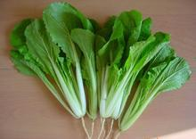 | 有黄叶、枯萎、虫蛀洞或小虫，腐烂、压伤，散水太多 | 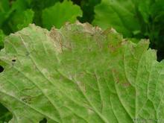
油菜 | 梗短粗、呈淡绿色或白色，叶子厚、肥大，无花蕾，水分充足 | 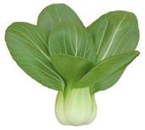 | 有黄叶、枯萎，虫蛀洞或小虫，有花蕾、腐烂、压伤， | 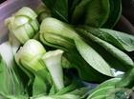
韭菜 | 叶较宽、挺直，翠绿色，根部洁白，软嫩且有香味，根株均匀。（细叶韭，多在南方栽培。叶片狭小而长，色深绿，纤维较多，富有香味） | 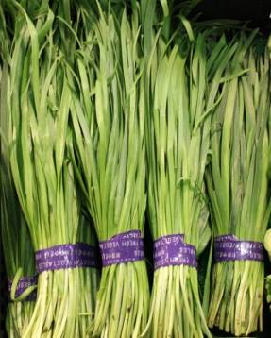 | 有泥土，黄叶或叶上有斑、枯萎、干尖，腐烂。 | 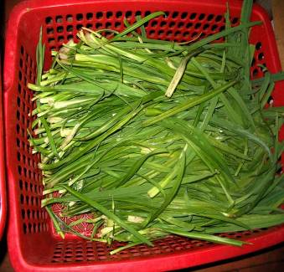
西芹 | 叶茎宽厚、颜色深绿，新鲜肥嫩，根部绿白色，，茎长30cm-45cm | 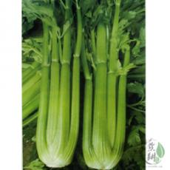 | 有黄叶、梗伤、水锈、腐烂、断裂、枯萎 | 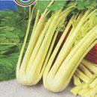
菠菜 | 颜色碧绿、鲜嫩，叶子大，挺直，根桃红、无主茎且叶柄无红色，棵株适当 | 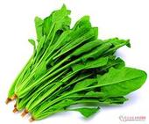 | 有黄叶、枯叶、干尖，腐烂、虫眼、断裂。 | 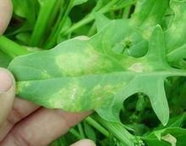
生菜 | 颜色鲜艳淡绿，叶子水分充足、脆嫩薄、可竖起、棵株挺直。 | 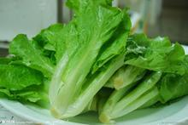 | 叶子发黄、有褐色边或褐斑，干软，有烂根、脱叶。 | 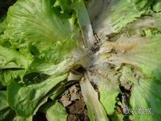
空心菜 | 叶薄小、翠绿，有光泽，棵株挺直，梗细嫩脆、淡绿色、，无黄斑、茎部不太长。 | 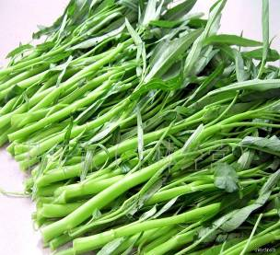 | 叶子大、黄叶、烂叶或叶斑，有花蕾、虫洞、腐烂，棵株软，梗粗老。 | 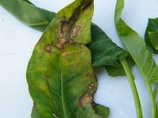
芥蓝 | 颜色墨绿、叶有白霜、挺直，梗 皮有光泽、绿色、粗长，断面绿白色、湿润。 | 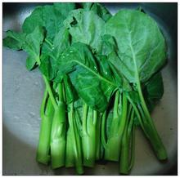 | 叶枯萎、有花蕾、压伤，断面黄色、锈色、腐烂或干涩。 | 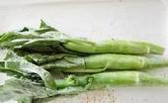
小葱 | 叶翠绿、饱满充气、均匀细长，鳞茎洁白、挺直，香味浓郁 | 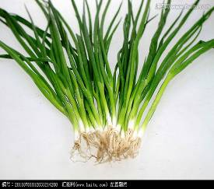 | 有黄叶、烂叶、干尖、叶斑，有毛根、泥土，枯萎，茎弯曲或浸水过多。 | 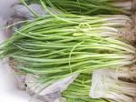
香菜 | 翠嫩、挺直、根部无泥，香气重、水分充足。 | 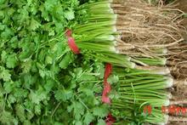 | 有黄叶、腐烂、泥土、发蔫 | 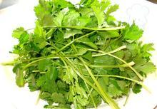
青椒 | 长形或萝卜状，颜色碧绿、有光泽、表面光滑，饱满有一定硬度和弹性，肉层中等，有辣味。 | 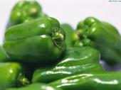 | 腐烂、干尖、表面无光泽、有皱纹，断裂、干软、凹陷，有泥土。 | 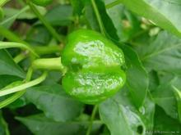
尖椒 | 细长圆锥状，颜色黄绿或碧绿、有光泽、表面光滑，饱满有一定硬度和弹性，肉薄籽多，辣味重 | 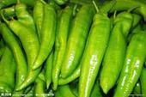 | 腐烂、干尖、表面无光泽、有皱纹，断裂、干软、划痕。 | 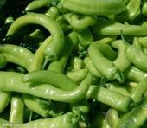
西红柿 | 颜色大红、粉红或黄色，光泽亮艳，个大圆整，饱满有弹性，至少八成熟，肉厚籽少、味甜中带酸 |  | 腐烂、压伤，过软或较硬，表皮有斑点或破裂，畸形果。 | 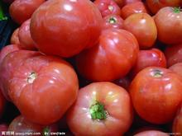
大白菜 | 外叶淡绿色、奶黄色，帮白，内叶乳白色，叶新鲜光泽，棵完整、包心坚实紧密，根部断面洁白完整。 |  | 空心、烂心、压伤、冻伤、虫蛀、雨淋水浸、裂缝，老帮黄叶、外叶萎蔫，包心松，有泥土。 | 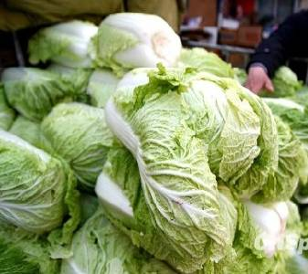
大葱 | 葱叶为管状、绿色、葱白长、紧实、挺直，无根，长约50厘米。 | 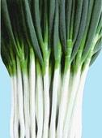 | 花皮，枯萎、霉叶黄叶，有泥土，葱白松空、弯曲。 | 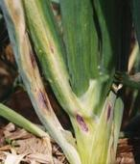
茄子 | 色正（紫、绿、白）、形正（棒形、卵形、灯泡形），表面光滑有色泽，有弹性不软，皮薄肉嫩籽少，个体均匀。 | 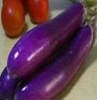 | 表皮有皱，压伤、虫蛀、烂斑，籽肉分离，太软。 | 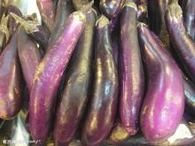
莴笋 | 笋形粗壮、条直、均匀，叶绿色，茎皮光泽、绿或淡绿色，断面碧绿，嫩叶少。 | 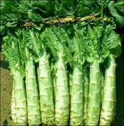 | 压伤、裂纹、水锈斑，空心、厚皮，黄叶、毛根、有泥土，有花蕾。 | 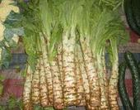
蒜苔 | 颜色深绿，梗 细滑、有光泽、挺直，鲜嫩，指甲掐之易断。 | 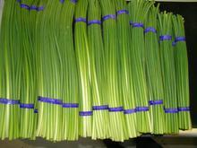 | 颜色黄绿，梗粗、表面有皱纹、老、掐之不断，薹尖干黄。 | 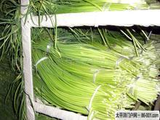
菜花（花椰菜） | 花蕾颜色洁白或乳白、细密紧实不散，球形完整、表面湿润，花梗乳白或淡绿、紧凑，外叶绿色且少，主茎短，断面洁白。 | 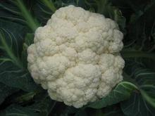 | 花蕾发黄、有黑斑及污点、粗而松，表面发干，压伤、刀伤、虫害，主茎长。 | 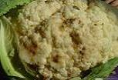
西兰花 | 花蕾颜色深绿、细密紧实，球形完整、表面有白霜，花梗深绿、紧凑，外叶绿色且少，主茎短。 | 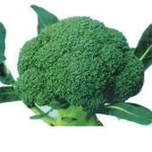 | 花蕾有烂斑、污点、粗而松，表面发干，压伤、刀伤、虫害，主茎长。 | 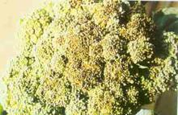
黄瓜 | 颜色青绿，瓜身细短、条直均匀，瓜把小，顶花带刺，用手去搓会有刺痛感，有光泽，肉脆甜、瓤小子少。 | 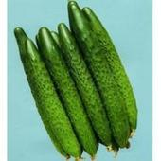 | 颜色黄，皮皱，有大肚或瘦尖、弯曲，有压伤、腐烂、断裂，肉白或有空心。 | 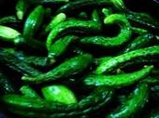
冬瓜 | 皮青翠、有白霜，肉洁白，厚嫩、紧密，膛少，有一定硬度。 | 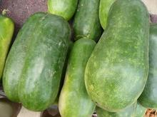 | 压伤、烂斑、较软，肉有空隙、水分少、发糠。 | 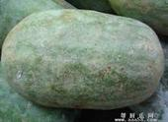
丝瓜 | 有棱和无棱两种，皮颜色翠绿、薄嫩，有白霜，条直均匀、细长挺直，易断无弹性，肉洁白软嫩、子小。 | 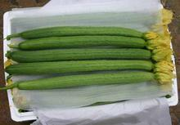 | 颜色泛黄、皮粗糙，弯曲、伤疤、烂斑、黄斑，肉松软或空。 | 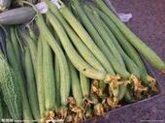
苦瓜 | 颜色淡绿色有光泽，凸处明显，条直均匀， 一定硬度，瓤黄白，子小，味苦。 | 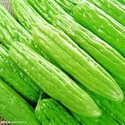 | 腐烂、压伤、刀伤、磨损，有虫洞、斑点，颜色发黄、甚至发红，瓜身软。 | 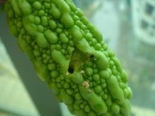
南瓜 | 颜色金黄色或橙红色，瓜形周正，肉金黄、紧密、粉甜，表面硬实 |  | 斑疤、破裂、虫洞、烂斑、软烂，畸形。 | 
佛手瓜 | 颜色浅绿色，佛手形状，有一定硬度，皮脆硬，肉晶莹透明，瓜形正。 | 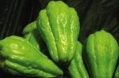 | 表皮擦伤、烂斑、干皱。 | 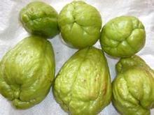
豇豆 | 颜色青绿、有光泽，豆荚细长、均匀、挺直、饱满，有花蒂，有弹性，折之易断。 | 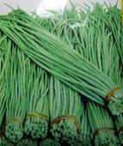 | 虫洞、黄斑、烂斑，粗细不均，豆荚松软、有中空，折之不断、盘丝较韧。 | 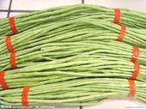
毛豆 | 颜色淡绿、表面有黄色的绒毛，豆荚饱满，剥开后豆粒呈淡绿色、完整，有清香。 | 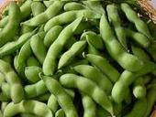 | 受潮、虫洞、软烂，颜色发黄发黑，豆粒小而瘪，有异味。 | 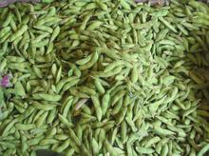
豌豆 | 颜色青绿单一、有光泽，豆料大、均匀完整，较嫩 | 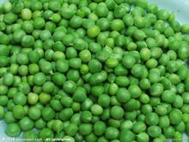 | 颜色杂、大小不均匀，碎粒、烂粒、霉粒、杂质。 | 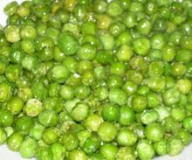
四季豆 | 颜色翠绿色、表面有细绒毛，豆荚细长均匀、水分充足、饱满，有韧性、能弯曲，指甲掐后有痕，容易断,无老筋 | 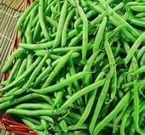 | 有虫洞、斑点水锈腐烂萎蔫，纤维明显、盘丝粗韧、豆荚粗壮。 | 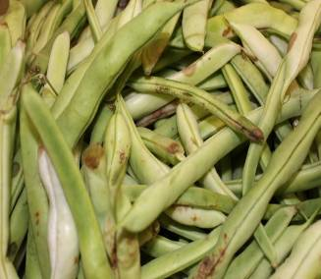
黄豆芽 | 豆芽挺直，芽身短而粗，根须少，芽色洁白晶莹 | 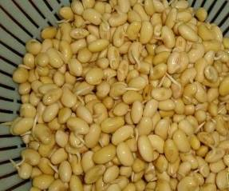 | 发黄、发黑、干燥，豆壳多，断芽、烂头、烂尾。 | 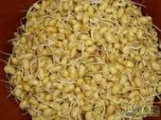
绿豆芽 | 略呈黄色，不太粗，水分适中，无异味，5---6cm的长度为佳 | 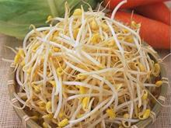 | 颜色发白，豆粒发蓝，芽茎粗壮，水分较多，有化肥的味道 | 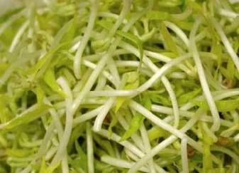
土豆 | 颜色为淡黄色或奶白色，个大形正、大小整齐，表皮光滑，体硬不软、饱满。 | 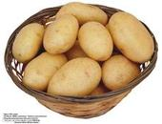 | 发芽、青斑、萎蔫、腐烂，坑眼多，有毛根、泥土、糙皮。 | 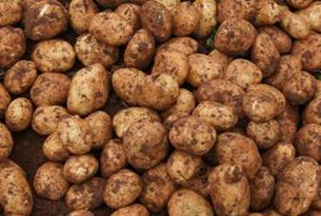
洋葱 | 鳞片颜色粉白或紫白、鳞片肥厚、完整无损、抱合紧密，球茎干度适中，有一定的硬度。 | 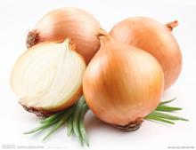 | 腐烂、干枯、过软、裂开、发芽、发乌、有泥土。 | 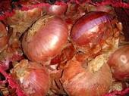
红薯 | 颜色粉红或淡黄色，依品种而定。个大形正、大小整齐，表皮无伤，体硬不软、饱满。 | 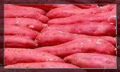 | 腐烂、破皮、坑眼多、畸形、泥土、发软等 | 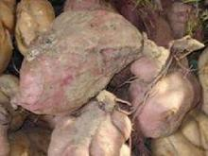
生姜 | 颜色淡黄，表皮完整，姜体硬脆、肥大，有辛香味。 | 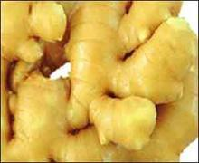 | 烂斑、干硬、碰伤、毛根、泥土。 | 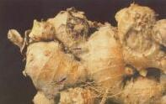
蒜头 | 颜色白色或紫色，蒜皮干燥，蒜瓣结实，有硬度。 | 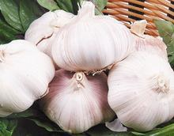 | 发芽、散瓣、烂瓣、瘪瓣、虫孔、须根。 | 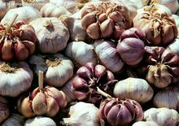
胡萝卜 | 颜色红色或橘黄色，表面光滑、条直匀称、粗壮、硬实不软，内质甜脆、中心柱细小。 | 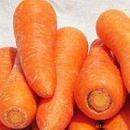 | 表皮皱缩，刀伤、形裂、体软、褐斑，肉质薄、发糠，泥土。 | 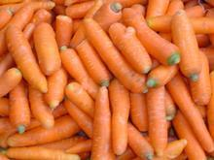
青萝卜 | 颜色青绿、皮薄且较细，肉质紧密、形体完整，水分大，分量重 | 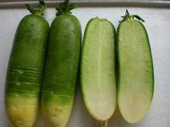 | 糠心、裂开、刀伤、泥土多，局部腐烂。 | 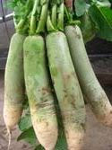
白萝卜 | 颜色为洁白光亮，表面光滑、细腻，形体完整、分量重，底部切面洁白，水分大，肉嫩脆、味甜适中。 | 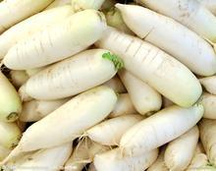 | 糠心、花心、灰心、断裂、压伤、虫洞，毛根、糙皮，泥土多，表面有黄斑或褐斑。 | 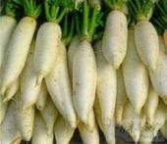
芋头 | 颜色为褐色，表皮粗糙，个体适中，断面肉质洁白、肉中有紫色的点，肉质硬脆，不硬心。 | 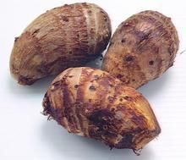 | 刀伤、根须、疤痕、泥土多，个体过小，肉硬但不脆。 | 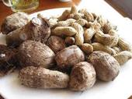
藕 | 表皮颜色白中微黄，藕节肥大、无叉，水分充足，肉洁白、脆嫩。 | 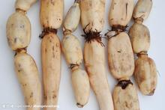 | 有外伤、断裂、褐色斑、干萎，颜色发黄。 | 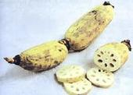
茭白 | 叶颜色青完整，茎粗壮、肉肥厚较嫩、颜色洁白或淡黄色，折之易断。 | 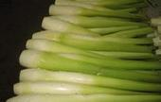 | 茎肉颜色青绿、有斑、较细且空，有刀伤或虫洞。 | 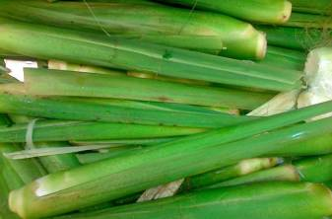
竹笋 | 笋壳颜色淡黄色、有光泽，笋体粗壮、充实、饱满，笋肉洁白脆嫩、水分多。 | 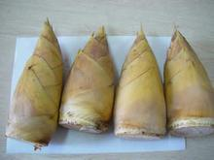 | 断裂、黑斑、烂斑，笋壳干曲、壳肉有空隙，笋根变黑、肉变色。 | 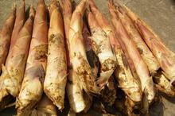
金针菇 | 菌盖颜色乳白、菌柄淡黄色、根部淡褐色，菌身细短、挺直。 |  | 腐烂、潮湿、枯萎、菌盖脱落、柄粗长、颜色发黄。 | 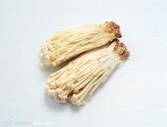
芹菜 | 叶翠绿、无主茎、分支少，根细，茎挺直、脆，芹香味浓，水分充足。 | 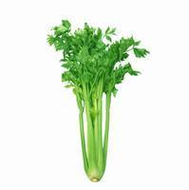 | 茎粗、叶黄，分支多 | 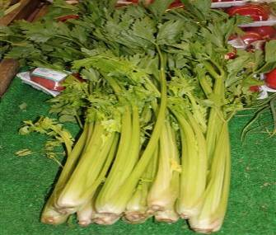
山药 | 表皮呈淡黄、肉色，带有小须，横切面肉质洁白，味甘粉足，个大质坚。 | 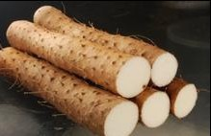 | 粗细不均，有斑点、有硬伤，须毛较少，泥土较多，横切面肉质发黄 | 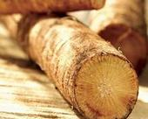
水萝卜 | 颜色鲜红、皮薄且较细，肉质紧密，形体完整，水分大，分量重。 | 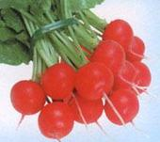 | 糠心、断裂，有虫洞、畸形，泥土多 | 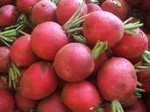
角瓜 | 果实呈圆筒形，果形较小，果面平滑 皮薄、肉厚、汁多 | 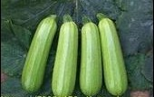 | 大小不均，尾部茎折断，表面无光泽，有外伤 | 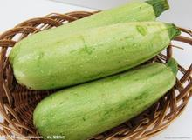
旱黄瓜 | 嫩果颜色由乳白至深绿。果面光滑或具白、褐或黑色的瘤刺。 | 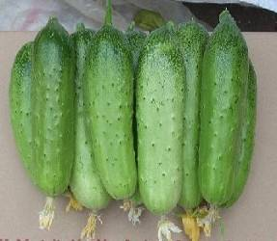 | 畸形、、发黄、质地较软，瘤刺少。 | 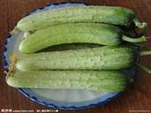
杭椒 | 果羊角形，长13厘米左右，横径约1.4厘米。青熟果淡绿色，微辣，老熟果红色。果面略皱，果顶渐尖，稍弯。 | 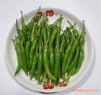 | 大小不均、手感较软、发蔫、无光泽，个体弯曲度大 | 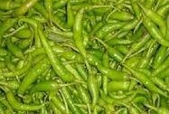
杏鲍菇 | 表面有丝状光泽，平滑、干燥、细纤维状，成熟后呈波浪状或深裂；菌肉白色，具有杏仁味，无乳汁分泌； | 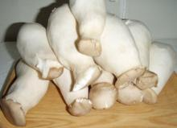 | 形体不完整，无光泽，菌肉有黑斑点，用手捏，发黏，无弹性 | 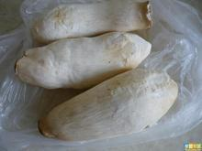
鸡腿菇 | 顶部较小，菌柄粗达1～2.5厘米，上有菌环，用手指掐茎部有一定弹性，菇体表面无水分 |  | 菌褶开始变色，由浅褐色直至黑色，实体变软变黑 | 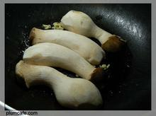
口蘑 | 实体伞状，白色，菌肉白色，较厚。菌褶白色，稠密，菌柄粗壮，白色，内实，基部稍膨大 | 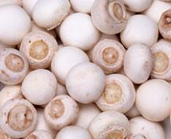 | 腐烂，形状不完整，发黏，味道发酸、发臭. | 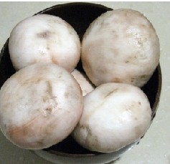
平菇 | 形状整齐不缺边，颜色正常，质地肥厚，无杂味，菌伞的边缘向内卷曲 |  | 伞形不完整，缺边，发黏、变味 | 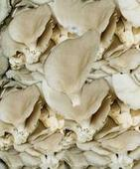
香椿芽 | 根粗、肉厚、枝短、叶子鲜嫩，易掐断，有清香味 | 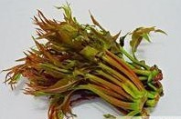 | 叶枯萎、茎用手指掐不动 | 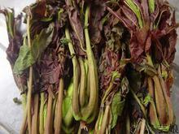
甘蓝 | 形状球形或扁球形、饱满、紧实。大小均匀、无硬伤、绿叶完整。 | 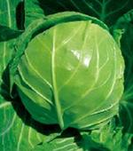 | 黄叶、烂叶、有外伤，大小不均，重量较轻。 | 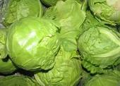
茴香 | 叶深绿、根茎粗大，辛香之气较浓。 | 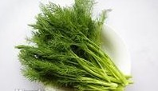 | 叶子枯黄，发蔫、根茎短小 | 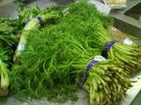
娃娃菜 | 叶子嫩黄，菜帮薄，叶脉细，页面平整，微甜，味道无生性味 | 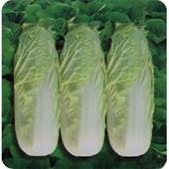 | 叶子皱缩程度严重，呈扭曲状，叶面不平整。 | 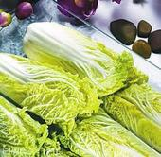
每有一种食材质量不符合优质要求的扣2分，扣完为止。

第六章 投标文件格式及附件

（项目名称）

投标文件

投标人：（盖单位章）
法定代表人或其委托代理人：（签字/签章）
年 月 日
目录
（注：供应商根据本章附件顺序编制投标文件并制作目录（须生成页码））
附件一、投标申请及声明格式
投标申请及声明
致：江苏省设备成套股份有限公司
根据贵方 （项目名称） （项目编号）投标邀请，正式授权下述签字人 (姓名和职务)代表投标人 （投标人名称），提交投标文件。
据此函，签字人兹宣布声明和承诺如下：
1、我们的资格条件完全符合政府采购法和本次招标要求，我们同意并向贵方提供了与投标有关的所有证据和资料。
2、按招标要求，我们的投标报价详见开标一览表。
3、本项目服务时间为： 满足招标文件要求 。
4、我们已详细阅读全部招标文件及其有效补充文件，我们放弃对招标文件任何误解的权利，提交投标文件后，不对招标文件本身提出质疑。
5、我们同意从规定的开标日期起遵循本投标文件，并在规定的投标有效期期满之前均具有约束力。
6、一旦我方中标，我方将根据招标文件的规定及我方投标承诺严格履行合同。
7、我方决不提供虚假材料谋取中标、决不采取不正当手段诋毁、排挤其他投标人、决不与采购人、其它投标人或者代理机构恶意串通、决不向采购人、代理机构工作人员和评委进行商业贿赂、决不在采购过程中与采购人进行协商谈判、决不拒绝有关部门监督检查或提供虚假情况，如有违反，无条件接受贵方及相关管理部门的处罚。
8、与本投标有关的正式联系方式为：
地 址：
电 话：
传 真：
开户银行：
银行账号：
投标人名称（加盖电子公章）：
日 期： 年 月 日
附件二、法定代表人授权书格式

法人授权书

本授权书声明： （投标人名称）授权 （被授权人姓名）作为我方参加编号为 项目采购活动的合法代理人，以本单位名义全权处理一切与该项目采购有关的事务。
本授权书自______年____月____日起生效，特此声明。
被授权人身份证号码：
被授权人联系电话：（手机）
单位名称：（加盖电子公章）
单位地址：
日 期：

附件三、开标一览表

开标一览表

项目名称： 项目编号：
优惠率 | 大写：百分之
服务时间 | 满足招标文件要求。
是否全部由小微企业（含视同小微企业）提供 | （填写“是”或“否）
备注

投标单位（加盖电子公章）：
说明：
- 本项目仅接受一个价格，不得填报有选择性报价方案。如有优惠条款须注明，但不得影响报价，影响项目履约交付。
2、“投标标的是否全部由小微企业提供”栏内填写“是”或“否”。如填写“是”，投标人应按招标文件要求提供《中小企业声明函》、《残疾人福利性单位声明函》、《属于监狱企业的证明文件》。如未按要求提供、填写，不享受价格扣除。

附表——分项报价表格式

分项报价表
（如果有，格式自拟）

投标单位（加盖电子公章）：

附件四、采购需求偏离表格式

采购需求偏离表

项目名称： 项目编号：
序号 | 招标文件条目号 | 条款内容 | 投标响应 | 偏离
说明：投标文件采购需求部分内容响应存在正偏离或负偏离的，请在本表中逐条列出。未列出的，视为响应招标文件要求。如果行数不够，请自行增加。

投标单位（加盖电子公章）：

附件五、商务条款偏离表格式

商务条款偏离表

项目名称： 项目编号：
序号 | 招标文件条目号 | 条款内容 | 投标响应 | 偏离
说明：投标文件商务部分内容响应存在正偏离或负偏离的，请在本表中逐条列出。未列出的，视为响应招标文件要求。如果行数不够，请自行增加。

投标单位（加盖电子公章）：

附件六、服务方案

技术方案及服务承诺应根据采购人对项目的要求、评标标准的要求及项目本身的特点编写，内容应包括但不限于以下内容：

附件七、拟参与本项目服务人员一览表

拟参与本项目服务人员一览表

项目名称： 项目编号：
序号 | 姓名 | 性别 | 年龄 | 专业 | 学历 | 执业  资格 | 证书号 | 技术职称 | 相关工作年限 | 备注
投标单位（加盖电子公章）：

附件八、 投标人类似业绩情况表

投标人类似业绩情况表
序号 | 项目名称 | 业主单位 | 合同  金额 | 签约及服务  时间 | 联系人及电话 | 备注
投标单位（加盖电子公章）：

附件九：企业声明函格式
中小企业声明函（货物）

本公司（联合体）郑重声明，根据《政府采购促进中小企业发展管理办法》（财库﹝2020﹞46号）的规定，本公司（联合体）参加南京市祖堂山精神病院（南京市祖堂山社会福利院）（单位名称）的食材配送服务项目（ 类）（项目名称）采购活动，提供的货物全部由符合政策要求的中小企业制造。相关企业（含联合体中的中小企业、签订分包意向协议的中小企业）的具体情况如下：
1.南京市祖堂山精神病院（南京市祖堂山社会福利院）食材配送服务项目 （ 类）（标的名称），属于 （采购文件中明确的所属行业）行业；制造商为 （企业名称），从业人员 人，营业收入为 万元，资产总额为 万元¹，属于 （中型企业、小型企业、微型企业）；
以上企业，不属于大企业的分支机构，不存在控股股东为大企业的情形，也不存在与大企业的负责人为同一人的情形。
本企业对上述声明内容的真实性负责。如有虚假，将依法承担相应责任。

投标单位（加盖电子公章）：
日期：
残疾人福利性单位声明函
本单位郑重声明，根据《财政部 民政部 中国残疾人联合会关于促进残疾人就业政府采购政策的通知》（财库〔2017〕 141号）的规定，本单位为符合条件的残疾人福利性单位，且本单位参加______单位的______项目采购活动提供本单位制造的货物（由本单位承担工程/提供服务），或者提供其他残疾人福利性单位制造的货物（不包括使用非残疾人福利性单位注册商标的货物）。
本单位对上述声明的真实性负责。如有虚假，将依法承担相应责任。
投标单位（加盖电子公章）：
日 期：

属于监狱企业的证明文件
（提供由省级以上监狱管理局、戒毒管理局(含新疆生产建设兵团)出具的属于监狱企业的证明文件）

节能产品认证证书
（提供国家确定的认证机构出具的、处于有效期之内的产品认证证书）

环境标志产品认证证书
（提供国家确定的认证机构出具的、处于有效期之内的产品认证证书）

进口产品转让技术、消化吸收再创新方案
（对于允许进口产品参加的项目）

附件十、无重大违法记录声明格式

无重大违法记录声明

江苏省设备成套股份有限公司：

我单位（供应商名称）郑重声明：
我单位参加政府采购活动前3年内在经营活动中（在下划线上如实填写：有或没有）重大违法记录，且不是失信被执行人、重大税收违法案件当事人名单、政府采购严重违法失信行为记录名单的供应商。

（说明：政府采购法第二十二条第一款第五项所称重大违法记录，是指供应商因违法经营受到刑事处罚或者责令停产停业、吊销许可证或者执照、较大数额罚款等行政处罚。）

声明人：（加盖电子公章）
日期： 年 月 日
附件十一、 资格资信证明文件

附件十二、 品牌响应表

序号 | 品名 | 采购人推荐品牌 | 供应商响应品牌
1 | 咸鸭蛋 | 邮星、秦邮、神丹或不低于此
2 | 老抽 | 六月鲜、千和、海天或不低于此
3 | 生抽 | 六月鲜、千和、海天或不低于此
4 | 醋 | 恒顺、千和、海天或不低于此
5 | 味精 | 太太乐、莲花、梅花或不低于此
6 | 水饺 | 思念、三全、安井或不低于此
7 | 麻油 | 金龙鱼、恒顺、太太乐或不低于此

注：供应商不得提供可供选择的方案，否则按无效投标处理。

附件十三、 联合体协议及联合体授权委托书（如允许联合体）

附件十四、《南京市政府采购供应商信用记录表暨信用承诺书》（网站在线打印）
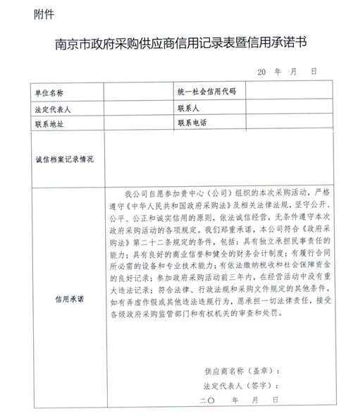

附件十五、其他

